
Università degli Studi di Napoli Federico II
Corso di Laurea in Ingegneria Informatica
Corso di Ingegneria del Software
Prof. A.R. Fasolino - A.A. 2025-26...


PROGETTO DI INGEGNERIA DEL SOFTWARE
“SISTEMA GESTIONALE PER PRENOTAZIONI IN AMBULATORIO MEDICO MULTI-DISCIPLINARE”

INDICE

1. Specifiche informali 1
2. Analisi e specifica dei requisiti 3
2.1 Analisi nomi-verbi 4
2.2 Revisione dei requisiti 5
2.3 Glossario dei termini 7
2.4 Classificazione dei requisiti 8
2.4.1 Requisiti funzionali 8
2.4.2 Requisiti sui dati 9
2.4.3 Requisiti Non Funzionali di Qualità (si può fare riferimento alle caratteristiche dello Standard ISO 25010) 10
2.4.4 Vincoli / Altri requisiti 11
2.5 Modellazione dei casi d’uso 11
Attori e casi d’uso 12
Diagramma dei casi d’uso 13
Scenari 14
2.6 Diagramma delle classi 17
2.7 Diagrammi di sequenza 20
Accesso 21
ConsultaStatistiche 21
AggiornaStatoPrenotazione 22
PrenotaVisita 23
2.8 Diagramma delle classi raffinato 24
3. Piano di test funzionale 25
3.1 Accesso 25
3.2 Consulta Statistiche 26
3.3 AggiornaStatoPrenotazione 28
3.4 Prenota visita 29
4. Progettazione 31
4.1 Diagramma delle classi 32
Traduzione classi ed associazioni 32
Pattern BCED 33
Package Boundary 34
Package Controller 34
Package Entity 35
Package Database 36
Schema ER 37
Package DTO 38
4.2 Diagrammi di sequenza 39
Accesso 39
AggiornaStatoPrenotazione 40
PrenotaVisita 41
ConsultaStatistiche 42
Diagramma delle Classi di Progettazione di Dettaglio 43
5. Implementazione 44
Artefatti per l’installazione e l’esecuzione 44
5.1 Package Database 45
5.2 Package Entity 46
5.3 Package Controller 47
5.4 Package Boundary 48
5.5 Package DTO 49
5.6 Package Utils 50
5.7 Package Exception 51
5.8 Diagramma di deployment 52
6. Testing 52
6.1 Test Strutturale 53
Complessità ciclomatica 53
EffettuaPrenotazione 53
AggiornaStatoPrenotazione 55
6.2 JUnit – Test di Unità 56
6.2.1 LoginTest 57
6.2.1 PrenotazioneTest 57

Specifiche informali
Si desidera sviluppare un sistema software per la gestione delle prenotazioni di visite mediche all’interno di un ambulatorio multidisciplinare. Il sistema dovrà consentire ai pazienti di prenotare visite presso medici appartenenti a diverse specializzazioni, consultare lo storico delle proprie prenotazioni e ricevere informazioni sugli appuntamenti fissati. Il sistema coinvolge tre tipologie di utenti: pazienti, medici e amministratori, ciascuna con funzionalità e permessi specifici.
Descrizione del Sistema:
Il sistema consente la registrazione di utenti tramite credenziali personali. Al momento della registrazione, ciascun utente deve specificare il proprio ruolo, scegliendo tra paziente, medico o amministratore. Per ogni utente devono essere acquisiti almeno nome, cognome, email e un recapito telefonico. Nel caso dei medici, deve essere inoltre specificata la specializzazione di appartenenza.
L’amministratore ha il compito di creare e gestire i profili dei medici, definendone la specializzazione, i giorni di disponibilità e le fasce orarie prenotabili. Mediante un’apposita interfaccia grafica, l’amministratore può inoltre visualizzare l’elenco completo delle prenotazioni presenti nel sistema, filtrandole opzionalmente per medico, data o specializzazione. Deve inoltre essere possibile accedere al dettaglio di ogni prenotazione e monitorarne lo stato.
Ogni paziente autenticato dispone di una propria interfaccia nella quale può visualizzare l’elenco delle specializzazioni disponibili e, una volta selezionata una di esse, consultare i medici associati e le rispettive disponibilità. Una prenotazione può essere effettuata selezionando un medico, una data e una fascia oraria disponibile. Per semplicità, si può supporre che ogni fascia oraria corrisponda a una singola visita e che non possano esistere due prenotazioni differenti per lo stesso medico nella stessa fascia oraria.
Una volta completata la prenotazione, l’appuntamento entra nello stato “prenotato”. Il paziente può visualizzare dal proprio profilo personale l’elenco delle visite prenotate, con indicazione del medico, della specializzazione, della data, dell’orario e dello stato corrente. Deve inoltre essere possibile annullare una prenotazione entro un certo intervallo di tempo precedente alla visita.
Ogni medico autenticato ha accesso a una interfaccia dedicata nella quale può visualizzare l’elenco delle visite prenotate presso il proprio ambulatorio. Selezionando una prenotazione, il medico può consultare i dati essenziali del paziente e, al termine della visita, aggiornare lo stato dell’appuntamento. Gli stati gestiti dal sistema possono essere, ad esempio: “prenotato”, “effettuato”, “annullato” e “non presentato”.
Il sistema mantiene lo storico di tutte le visite associate a ciascun paziente. Ogni paziente ha accesso a una sezione del proprio profilo in cui può consultare le visite passate e future. Ogni medico può invece consultare l’elenco delle visite effettuate, annullate e non presentate relative ai propri appuntamenti.
L’amministratore, attraverso un’interfaccia dedicata, può monitorare l’andamento complessivo dell’ambulatorio, visualizzando il numero totale di visite prenotate in un determinato intervallo di tempo, il numero di visite per specializzazione, il numero di annullamenti e il livello di occupazione delle fasce orarie disponibili.
Il sistema dovrà essere accessibile via web sia da desktop che da dispositivi mobili, con un’interfaccia grafica chiara e intuitiva. È previsto un sistema di notifiche automatiche che avvisi il paziente della conferma della prenotazione e ricordi l’appuntamento fissato. Il sistema dovrà inoltre garantire una gestione rigorosa dei permessi e delle visibilità, in modo che ciascun utente possa accedere esclusivamente alle informazioni di propria competenza, e dovrà assicurare la protezione dei dati personali e la sicurezza delle informazioni salvate.

Analisi e specifica dei requisiti

Analisi nomi-verbi
Il sistema consente la registrazione di utenti tramite credenziali personali. Al momento della registrazione, ciascun utente deve specificare il proprio ruolo, scegliendo tra paziente, medico o amministratore. Per ogni utente devono essere acquisiti almeno nome, cognome, email e un recapito telefonico. Nel caso dei medici, deve essere inoltre specificata la specializzazione di appartenenza.

L’amministratore ha il compito di creare e gestire i profili dei medici, definendone la specializzazione, i giorni di disponibilità e le fasce orarie prenotabili. Mediante un’apposita interfaccia grafica, l’amministratore può inoltre visualizzare l’elenco completo delle prenotazioni presenti nel sistema, filtrandole opzionalmente per medico, data o specializzazione. Deve inoltre essere possibile accedere al dettaglio di ogni prenotazione e monitorarne lo stato.

Ogni paziente autenticato dispone di una propria interfaccia nella quale può visualizzare l’elenco delle specializzazioni disponibili e, una volta selezionata una di esse, consultare i medici associati e le rispettive disponibilità. Una prenotazione può essere effettuata selezionando un medico, una data e una fascia oraria disponibile. Per semplicità, si può supporre che ogni fascia oraria corrisponda a una singola visita e che non possano esistere due prenotazioni differenti per lo stesso medico nella stessa fascia oraria.

Una volta completata la prenotazione, l’appuntamento entra nello stato “prenotato”. Il paziente può visualizzare dal proprio profilo personale l’elenco delle visite prenotate, con indicazione del medico, della specializzazione, della data, dell’orario e dello stato corrente. Deve inoltre essere possibile annullare una prenotazione entro un certo intervallo di tempo precedente alla visita.

Ogni medico autenticato ha accesso a una interfaccia dedicata nella quale può visualizzare l’elenco delle visite prenotate presso il proprio ambulatorio. Selezionando una prenotazione, il medico può consultare i dati essenziali del paziente e, al termine della visita, aggiornare lo stato dell’appuntamento. Gli stati gestiti dal sistema possono essere, ad esempio: “prenotato”, “effettuato”, “annullato” e “non presentato”.

Il sistema mantiene lo storico di tutte le visite associate a ciascun paziente. Ogni paziente ha accesso a una sezione del proprio profilo in cui può consultare le visite passate e future. Ogni medico può invece consultare l’elenco delle visite effettuate, annullate e non presentate relative ai propri appuntamenti.

L’amministratore, attraverso un’interfaccia dedicata, può monitorare l’andamento complessivo dell’ambulatorio, visualizzando il numero totale di visite prenotate in un determinato intervallo di tempo, il numero di visite per specializzazione, il numero di annullamenti e il livello di occupazione delle fasce orarie disponibili.
Il sistema dovrà essere accessibile via web sia da desktop che da dispositivi mobili, con un’interfaccia grafica chiara e intuitiva.

È previsto un sistema di notifiche automatiche che avvisi il paziente della conferma della prenotazione e ricordi l’appuntamento fissato. Il sistema dovrà inoltre garantire una gestione rigorosa dei permessi e delle visibilità, in modo che ciascun utente possa accedere esclusivamente alle informazioni di propria competenza, e dovrà assicurare la protezione dei dati personali e la sicurezza delle informazioni salvate.

LEGENDA:
Classe
Attributo
Funzionalità
Attore
Classe-Attore

Revisione dei requisiti

- Di ogni Utente si vuole memorizzare nome, cognome, email, recapito telefonico, credenziali personali e ruolo.
- Di ogni Medico si vuole memorizzare (oltre ai dati utente) la specializzazione, i giorni di disponibilità e le fasce orarie prenotabili.
- Di ogni Prenotazione si vuole memorizzare la data, la Fascia Oraria, il Medico assegnato, il Paziente associato e lo Stato corrente.
- Di ogni Fascia Oraria si vuole memorizzare un orario di inizio e di fine, a ciascuna può essere associata al più una Prenotazione per uno stesso Medico in una data.
- Di ogni Specializzazione si vuole memorizzare il tipo, ciascuna associabile a uno o più Medici.
- Di ogni Stato si vuole memorizzare un valore appartenente ad un insieme predefinito con valori ammessi: “prenotato”, “effettuato”, “annullato” o “non presentato”. Ciascuno Stato è associabile ad una o più Prenotazioni.
- Di ogni Notifica si vuole memorizzare il destinatario (Paziente), la Prenotazione ad essa associata ed il tipo di avviso. Ciascuna Notifica è associata ad un Paziente e una Prenotazione.
- Il sistema deve offrire all’Utente una funzionalità per registrarsi specificando il proprio ruolo.
- Il sistema deve offrire all’Utente una funzionalità per accedere.
- Il sistema deve offrire all’Amministratore una funzionalità per creare e gestire i profili dei Medici.
- L'Amministratore, per gestire un Medico, deve specificarne la specializzazione, i giorni di disponibilità e le fasce orarie.
- Il sistema deve fornire all’Amministratore una funzionalità per visualizzare l’elenco completo di tutte le Prenotazioni.
- Il sistema deve consentire all’Amministratore di filtrare l’elenco delle prenotazioni per criterio: Medico, data o Specializzazione.
- Il sistema deve fornire all’Amministratore una funzionalità per accedere ai dettagli di ogni singola Prenotazione e consultarne lo Stato corrente.
- Il sistema deve fornire al Paziente una funzionalità per visualizzare un elenco delle specializzazioni mediche disponibili.
- Il sistema deve offrire al Paziente una funzionalità per selezionare una Specializzazione medica e consultarne i Medici associati.
- Il sistema deve offrire al Paziente una funzionalità per visualizzare le fasce orarie disponibili per un Medico selezionato.
- Il sistema deve offrire al Paziente una funzionalità per effettuare una Prenotazione scegliendo Medico, data e fascia oraria.
- Il sistema deve offrire al Paziente una funzionalità per visualizzare lo storico delle proprie Prenotazioni (passate e future) e i relativi dettagli (medico, specializzazione, data, orario e stato).
- Il sistema deve offrire al Paziente una funzionalità per annullare una propria Prenotazione entro un certo intervallo prestabilito antecedente alla visita.
- Il sistema deve offrire al Medico una funzionalità per visualizzare l'elenco delle proprie Prenotazioni (sia in programma che lo storico di quelle effettuate, annullate o non presentate).
- Il sistema deve offrire al Medico una funzionalità per visualizzare i dati essenziali del Paziente associato a una Prenotazione selezionata.
- Il sistema deve offrire al Medico una funzionalità per aggiornare lo stato di una Prenotazione (es. al termine della visita o per mancata presentazione).
- Il sistema deve offrire all’Amministratore una funzionalità per visualizzare statistiche sul numero totale di Prenotazioni in un determinato intervallo di tempo.
- Il sistema deve offrire all’Amministratore una funzionalità per visualizzare statistiche sul numero di Prenotazioni raggruppate per specializzazione.
- Il sistema deve offrire all’Amministratore una funzionalità per visualizzare statistiche sul numero di annullamenti.
- Il sistema deve offrire all’Amministratore una funzionalità per visualizzare statistiche sul livello di occupazione delle fasce orarie disponibili.
- Il sistema deve inviare automaticamente un messaggio di notifica al Paziente per confermare l'avvenuta Prenotazione.
- Il sistema deve inviare automaticamente un messaggio di notifica al Paziente come promemoria per una Prenotazione imminente.
- Il sistema deve impostare automaticamente lo stato di una nuova Prenotazione appena creata su "prenotato".
- Il sistema deve garantire che non possano esistere due Prenotazioni differenti per lo stesso Medico nella stessa fascia oraria.
- Il sistema deve essere accessibile via web sia tramite browser desktop che tramite dispositivi mobili.
- Il sistema deve essere provvisto di un'interfaccia utente chiara e intuitiva.
- Il sistema deve implementare una gestione rigorosa dei permessi affinché ogni Utente visualizzi esclusivamente i dati di propria competenza.
- Il sistema deve garantire la protezione e la sicurezza dei dati personali e delle informazioni salvate.

Glossario dei termini

Termine | Descrizione | Sinonimi
Utente | Individuo generico registrato nel sistema. Possiede credenziali di accesso e un ruolo specifico. | -
Paziente | Sottotipo di Utente che utilizza il sistema per consultare le disponibilità ed effettuare prenotazioni. | -
Medico | Sottotipo di Utente, caratterizzato da una specifica specializzazione e da fasce orarie di disponibilità. | -
Amministratore | Sottotipo di Utente con permessi elevati, incaricato di gestire i profili dei medici e monitorare le statistiche del sistema. | -
Prenotazione | Impegno preso da un Paziente per una prestazione erogata da un Medico in una specifica data e fascia oraria. Ha uno stato aggiornabile. | Appuntamento, Visita
Fascia Oraria | Intervallo di tempo indivisibile in cui un Medico è disponibile. Corrisponde alla durata di una singola Prenotazione. | Orario, Intervallo di tempo
Specializzazione | Branca della medicina associata al profilo di un Medico, utilizzata dal Paziente e dall'Amministratore come criterio di ricerca o filtro. | -
Stato | Entità che identifica la condizione di un Appuntamento nel sistema. Consente di distinguere se la visita sia ancora da svolgere, già conclusa o annullata. | -
Notifica | Messaggio automatico generato dal sistema e inviato al Paziente in caso di conferma o imminenza di una prenotazione. | -

Classificazione dei requisiti

2.4.1 Requisiti funzionali

ID | Requisito | Origine (n. frase dei requisiti revisionati)
RF01 | Il sistema deve fornire all’Utente una funzionalità per registrarsi specificando il proprio ruolo. | 8
RF02 | Il sistema deve offrire all’ Utente una funzionalità per accedere. | 9
RF03 | Il sistema deve offrire all’Amministratore una funzionalità per creare e gestire i profili dei Medici. | 10
RF04 | Il sistema deve offrire all’Amministratore una funzionalità per visualizzare l’elenco completo di tutte le Prenotazioni. | 12
RF05 | Il sistema deve consentire all’Amministratore di filtrare l’elenco delle prenotazioni per criterio: Medico, data o Specializzazione. | 13
RF06 | Il sistema deve fornire all’Amministratore una funzionalità per accedere ai dettagli di ogni singola Prenotazione e consultarne lo Stato corrente. | 14
RF07 | Il sistema deve fornire al Paziente una funzionalità per visualizzare un elenco delle specializzazioni mediche disponibili. | 15
RF08 | Il sistema deve offrire al Paziente una funzionalità per selezionare una Specializzazione medica e consultarne i Medici associati. | 16
RF09 | Il sistema deve offrire al Paziente una funzionalità per visualizzare le fasce orarie disponibili per un Medico selezionato. | 17
RF10 | Il sistema deve offrire al Paziente una funzionalità per effettuare una Prenotazione scegliendo Medico, data e fascia oraria. | 18
RF11 | Il sistema deve offrire al Paziente una funzionalità per visualizzare lo storico delle proprie Prenotazioni (passate e future) e i relativi dettagli (medico, specializzazione, data, orario e stato). | 19
RF12 | Il sistema deve offrire al Paziente una funzionalità per annullare una propria Prenotazione entro un certo intervallo prestabilito antecedente alla visita. | 20
RF13 | Il sistema deve offrire al Medico una funzionalità per visualizzare l'elenco delle proprie Prenotazioni (sia in programma che lo storico di quelle effettuate, annullate o non presentate). | 21
RF14 | Il sistema deve offrire al Medico una funzionalità per visualizzare i dati essenziali del Paziente associato a una Prenotazione selezionata. | 22
RF15 | Il sistema deve offrire al Medico una funzionalità per aggiornare lo stato di una Prenotazione (es. al termine della visita o per mancata presentazione). | 23
RF16 | Il sistema deve offrire all’Amministratore una funzionalità per visualizzare statistiche sul numero totale di Prenotazioni in un determinato intervallo di tempo. | 24
RF17 | Il sistema deve offrire all’Amministratore una funzionalità per visualizzare statistiche sul numero di Prenotazioni raggruppate per Specializzazione. | 25
RF18 | Il sistema deve offrire all’Amministratore una funzionalità per visualizzare statistiche sul numero di annullamenti. | 26
RF19 | Il sistema deve offrire all’Amministratore una funzionalità per visualizzare statistiche sul livello di occupazione delle Fasce Orarie disponibili. | 27
RF20 | Il sistema deve inviare automaticamente un messaggio di notifica al Paziente per confermare l'avvenuta Prenotazione. | 28
RF21 | Il sistema deve inviare automaticamente un messaggio di notifica al Paziente come promemoria per una Prenotazione imminente. | 29
RF22 | Il sistema deve impostare automaticamente lo stato di una nuova Prenotazione appena creata su "prenotato". | 30

2.4.2 Requisiti sui dati

ID | Requisito | Origine (n. frase dei requisiti revisionati)
RD01 | Di ogni Utente si vuole memorizzare nome, cognome, email, recapito telefonico, credenziali personali e ruolo. | 1
RD02 | Di ogni Medico si vuole memorizzare (oltre ai dati utente) la specializzazione, i giorni di disponibilità e le fasce orarie prenotabili. | 2
RD03 | Di ogni Prenotazione si vuole memorizzare la data, la fascia oraria, il Medico assegnato, il Paziente associato e lo stato corrente (con valori ammessi: “prenotato”, “effettuato”, “annullato” o “non presentato”). | 3
RD04 | Di ogni Fascia Oraria si vuole memorizzare un orario di inizio e di fine, a ciascuna può essere associata al più una Prenotazione per uno stesso Medico in una data. | 4
RD05 | Di ogni Specializzazione si vuole memorizzare il tipo, ciascuna associabile a uno o più Medici. | 5
RD06 | Di ogni Stato della prenotazione si vuole memorizzare un valore appartenente ad un insieme predefinito con valori ammessi: “prenotato”, “effettuato”, “annullato” o “non presentato”. Ciascuno Stato è associabile ad una o più Prenotazioni. | 6
RD07 | Di ogni Notifica si vuole memorizzare il destinatario (Paziente), la Prenotazione ad essa associata ed il tipo di avviso. Ciascuna Notifica è associata un Paziente e una Prenotazione. | 7

2.4.3 Requisiti Non Funzionali di Qualità (si può fare riferimento alle caratteristiche dello Standard ISO 25010)

ID | Categoria | Descrizione | Metrica | Valore atteso | Verifica
RQ01 | Usabilità | Il sistema deve essere provvisto di un’interfaccia utente chiara e intuitiva | Tempo medio per completare una prenotazione | ≤ 2 minuti | Test con utenti reali
RQ02 | Sicurezza | Il sistema deve garantire la protezione e la sicurezza dei dati personali e delle informazioni salvate | Numero di vulnerabilità di sicurezza critiche | 0 vulnerabilità di livello “Critical” | Penetration testing periodico, analisi statica del codice
RQ03 | Sicurezza | Il sistema deve implementare una gestione rigorosa dei permessi affinché ogni Utente visualizzi esclusivamente i dati di propria competenza | Tasso di successo dei tentativi di privilege escalation | 0% di successo per accessi non autorizzati | RBAC Testing

2.4.4 Vincoli / Altri requisiti

ID | Requisito | Origine (n. frase dei requisiti revisionati)
V01 | Il sistema deve garantire che non possano esistere due Prenotazioni differenti per lo stesso Medico nella stessa fascia oraria | 31
V02 | Il sistema deve essere accessibile via web sia tramite browser desktop che tramite dispositivi mobili | 32
V03 | Il sistema deve garantire un intervallo temporale antecedente alla visita entro il quale è possibile annullare una prenotazione | 20

Modellazione dei casi d’uso

Attori e casi d’uso

Attori Primari:
- Utente
- Paziente
- Medico
Attori Secondari:
- Sistema di notifiche
- Timer di sistema

- Amministratore

Casi d’uso:
- UC1: Registrazione (Utente)
- UC2: Accesso (Utente)
- UC3: GestioneProfiliMedici (Amministratore)
- UC4: VisualizzaPrenotazioni (Amministratore)
- UC5: ConsultaStatistiche (Amministratore)
- UC6: RicercaMedico (Paziente)
- UC8: PrenotaVisita (Paziente)
- UC9: GestioneStoricoPrenotazioni (Paziente)
- UC10: AnnullaPrenotazione (Paziente)
- UC11: ConsultaAgenda (Medico)
- UC12: ConsultaDatiPaziente (Medico)
- UC13: AggiornaStatoPrenotazione (Medico)

Casi d’uso di inclusione:
- UC7: VerificaDisponibilità (Paziente)
- UC14: InvioNotifica (Sistema Notifiche)

Caso d’uso | Attori Primari | Attori Secondari | Incl. / Ext. | Requisiti corrispondenti
UC1: Registrazione | Utente | - | - | RF01
UC2: Accesso | Utente | - | - | RF02
UC3: GestioneProfiliMedici | Amministratore | - | - | RF03
UC4: VisualizzaPrenotazioni | Amministratore | - | - | RF04, RF05, RF06
UC5: ConsultaStatistiche | Amminstratore | - | - | RF16, RF17, RF18, RF19
UC6: RicercaMedico | Paziente | - | - | RF07, RF08
UC7: VerificaDisponibilità | Paziente | - | Incluso in PrenotaVisita | RF09, V01
UC8: PrenotaVisita | Paziente | - | Include InvioNotifica | RF10, RF22
UC9: GestioneStoricoPrenotazioni | Paziente | - | - | RF11
UC10: AnnullaPrenotazione | Paziente | Timer di Sistema | Include VerificaIntervalloTempo | RF12, V03
UC11: ConsultaAgenda | Medico |  | - | RF13
UC12: ConsultaDatiPaziente | Medico | - | - | RF14
UC13: AggiornaStatoPrenotazione | Medico | - | - | RF15
UC14: InvioNotifica | - | Sistema di notifiche | Incluso in PrenotaVisita | RF20, RF21

Diagramma dei casi d’uso

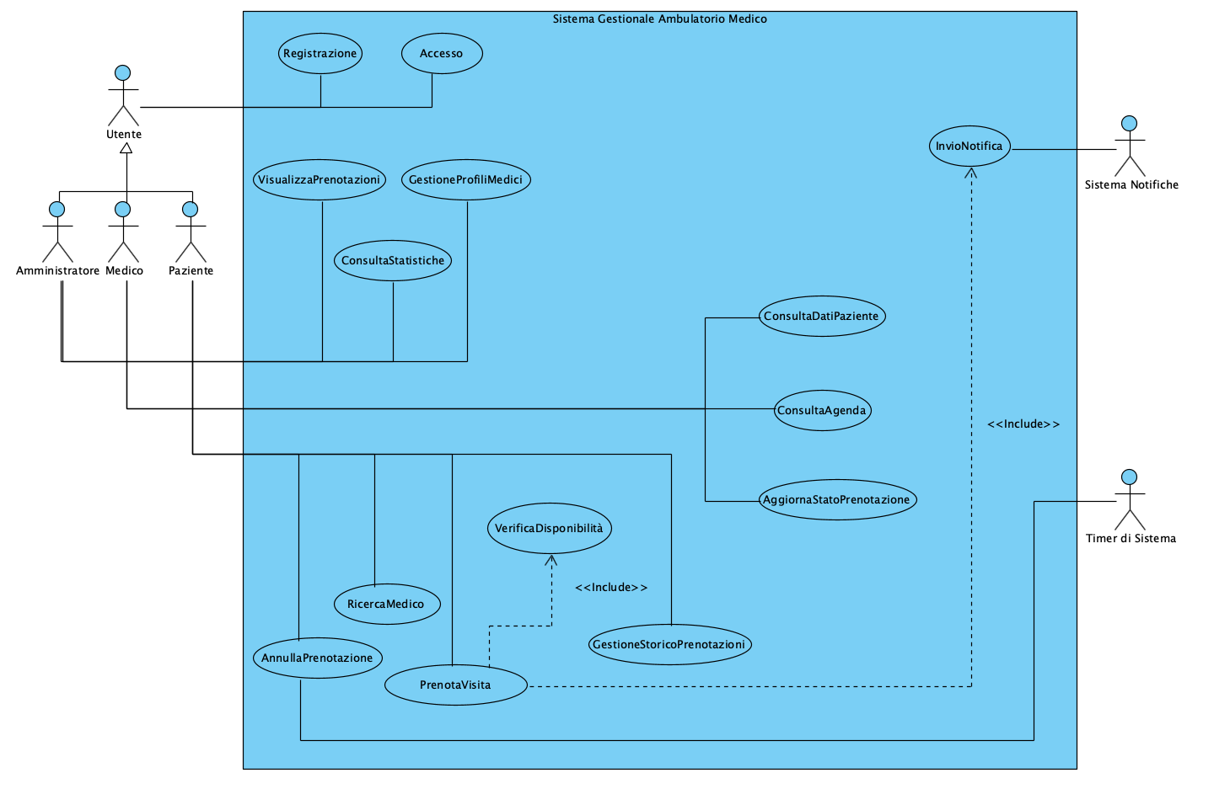

Scenari

Di seguito vengono descritti in dettaglio gli scenari principali per i casi d'uso selezionati. Per ciascuno di essi verranno successivamente sviluppati i diagrammi di sequenza, l'implementazione in Java e i relativi test funzionali

Caso d’uso: | Accesso
Attore primario | Utente
Attore secondario | -
Descrizione | Un Utente (Paziente, Medico o Amministratore) accede al sistema tramite le proprie credenziali
Pre-Condizioni | L’Utente è registrato al sistema
Sequenza di eventi  principale | - L’Utente richiede l’accesso tramite l’applicazione desktop;  - Il sistema mostra la schermata di login richiedendo le credenziali;  - L’Utente inserisce email e password e clicca sul pulsante “Accedi”;  - Il sistema autentica l’Utente e gli mostra la schermata principale.
Post-Condizioni | L’Utente risulta autenticato e può sfruttare i servizi associati al suo profilo
Casi d’uso correlati | -
Sequenza di eventi  alternativi | 4a. Credenziali errate  - Il sistema mostra un messaggio di errore e invita l’Utente a reinserire le credenziali;  - Il flusso riprende dal punto 2.

Caso d’uso: | ConsultaStatistiche
Attore primario | Amministratore
Attore secondario | -
Descrizione | Un Amministratore monitora l’andamento dell’ambulatorio medico tramite un’interfaccia che mostra statistiche aggregate su prenotazioni, annullamenti e l’occupazione delle fasce orarie disponibili.
Pre-Condizioni | L’Amministratore ha effettuato l’accesso al sistema.
Sequenza di eventi  principale | - L’Amministratore accede alla sezione dedicata all’andamento tramite il menu di navigazione dell’interfaccia;  - Il sistema presenta una GUI di ricerca che richiede l’inserimento di un intervallo di tempo (Data di inizio e Data di fine);  - L’Amministratore inserisce le data desiderate;  - Il sistema valida la correttezza dei dati selezionati;  - Il sistema interroga il database, recupera i dati corrispondenti alla richiesta, calcola le metriche e restituisce l’elaborazione;  - Il sistema fornisce un’interfaccia aggiornata con le statistiche relative all’intervallo scelto, mostrando nello specifico:  il numero totale delle Prenotazioni fissate, il numero di Prenotazioni raggruppate per Specializzazione, il numero complessivo di annullamenti e un tasso di saturazione che evidenza il rapporto tra le fasce effettivamente occupate e quelle fornite dai medici.
Post-Condizioni | L’Amministratore consulta correttamente le metriche sull’andamento. Lo stato del sistema non risulta alterato.
Casi d’uso correlati | -
Sequenza di eventi  alternativi | 4A. L’Amministratore inserisce una Data di fine antecedente a quella d’inizio o lascia i campi vuoti:  - Il sistema interrompe la richiesta di elaborazione;  - Il sistema mostra un messaggio d’errore sulla GUI;  - Il sistema evidenzia i campi errati, mantiene i dati precedentemente inseriti permettendo all’Amministratore di modificarli e riprovare (il flusso riprende dal punto 3).  5A. Non sono presenti Prenotazioni o Fasce orarie fornite dai medici:  - Il sistema interroga il database e rileva che non sono presenti Prenotazioni o Fasce orarie disponibili;  - Il sistema notifica l’Amministratore tramite un messaggio di avviso sulla GUI, senza fornire l’interfaccia aggiornata (il flusso riprende dal punto 3).

Caso d’uso: | PrenotaVisita
Attore primario | Paziente
Attore secondario | SistemaNotifiche
Descrizione | Un Paziente autenticato prenota una visita selezionando un medico e una fascia oraria disponibile. Il sistema verifica la disponibilità della fascia scelta, registra la prenotazione e invia una notifica di conferma.
Pre-Condizioni | Il Paziente è autenticato.  Esistono medici e fasce orarie configurate nel sistema.
Sequenza di eventi  principale | 1. Il Paziente accede alla sezione dedicata alla prenotazione delle visite.  2. Il sistema mostra al Paziente le opzioni disponibili per effettuare la prenotazione.  3. Il Paziente seleziona il medico desiderato.  4. Il Paziente seleziona una fascia oraria.  5. Il Paziente conferma la richiesta di prenotazione.  6. <<include>> VerificaDisponibilità.  7. if (la fascia oraria è disponibile):  7.1 Il sistema crea una nuova prenotazione.  7.2 Il sistema associa la prenotazione al Paziente.  7.3 Il sistema associa la prenotazione al medico selezionato.  7.4 Il sistema imposta lo stato della prenotazione come “prenotata”.  7.5 Il sistema occupa la fascia oraria selezionata.  7.6 <<include>> InviaNotifica.  7.7 Il sistema mostra al Paziente la conferma della prenotazione.
Post-Condizioni | La prenotazione è registrata nel sistema.  La fascia oraria selezionata risulta occupata.  Il Paziente può visualizzare la prenotazione nel proprio storico.  Viene inviata una notifica di conferma.
Casi d’uso correlati | VisualizzaDisponibilità  InviaNotifica
Sequenza di eventi  alternativi | 4A. Il Paziente non seleziona una fascia oraria  1. Il Paziente non completa la scelta della fascia oraria.  2. Il sistema non consente di procedere con la prenotazione.  3. Il flusso resta in attesa di una nuova selezione oppure termina.  6A. Fascia oraria non disponibile  1. Il sistema rileva che la fascia oraria scelta non è disponibile.  2. Il sistema mostra un messaggio di errore.  3. Il Paziente può selezionare una nuova fascia oraria.  4. Il flusso riprende dal punto 4 della sequenza principale.

Caso d’uso: | AggiornaStatoPrenotazione
Attore primario | Medico
Attore secondario
Descrizione | Un Medico autenticato aggiorna lo stato di un appuntamento al termine della visita, selezionando tra: “effettuato” e “non presentato”
Pre-Condizioni | - Il Medico ha effettuato l'accesso al sistema.  - Il Medico ha selezionato dal proprio elenco una specifica prenotazione la cui fascia oraria è terminata
Sequenza di eventi  principale | - Il Medico clicca sull'opzione per modificare lo stato della prenotazione selezionata  - Il sistema presenta un menu con gli stati disponibili (“prenotato” e “non presentato”)  - Il Medico seleziona il nuovo stato e clicca sul pulsante di conferma  - Il sistema aggiorna lo stato della prenotazione nel database.  - Il sistema mostra a video un messaggio di conferma
Post-Condizioni | Lo stato della prenotazione è stato modificato con successo nel database e viene mostrato un messaggio di conferma al Medico
Casi d’uso correlati | -
Sequenza di eventi  alternativi | 3a. Annullamento dell'operazione da parte del Medico  - Il Medico decide di non confermare l'aggiornamento e clicca sul pulsante "Annulla" o chiude la schermata  - Il sistema interrompe l'operazione senza modificare il database  - Il flusso riprende dal punto 1  4a. Errore di modifica  - Il sistema riscontra un errore durante la modifica dei dati nel database  - Il sistema mostra un messaggio di errore sulla schermata: “Errore di modifica, riprovare”  - Il flusso riprende dal punto 3

Diagramma delle classi

Il System Domain Model è il seguente:
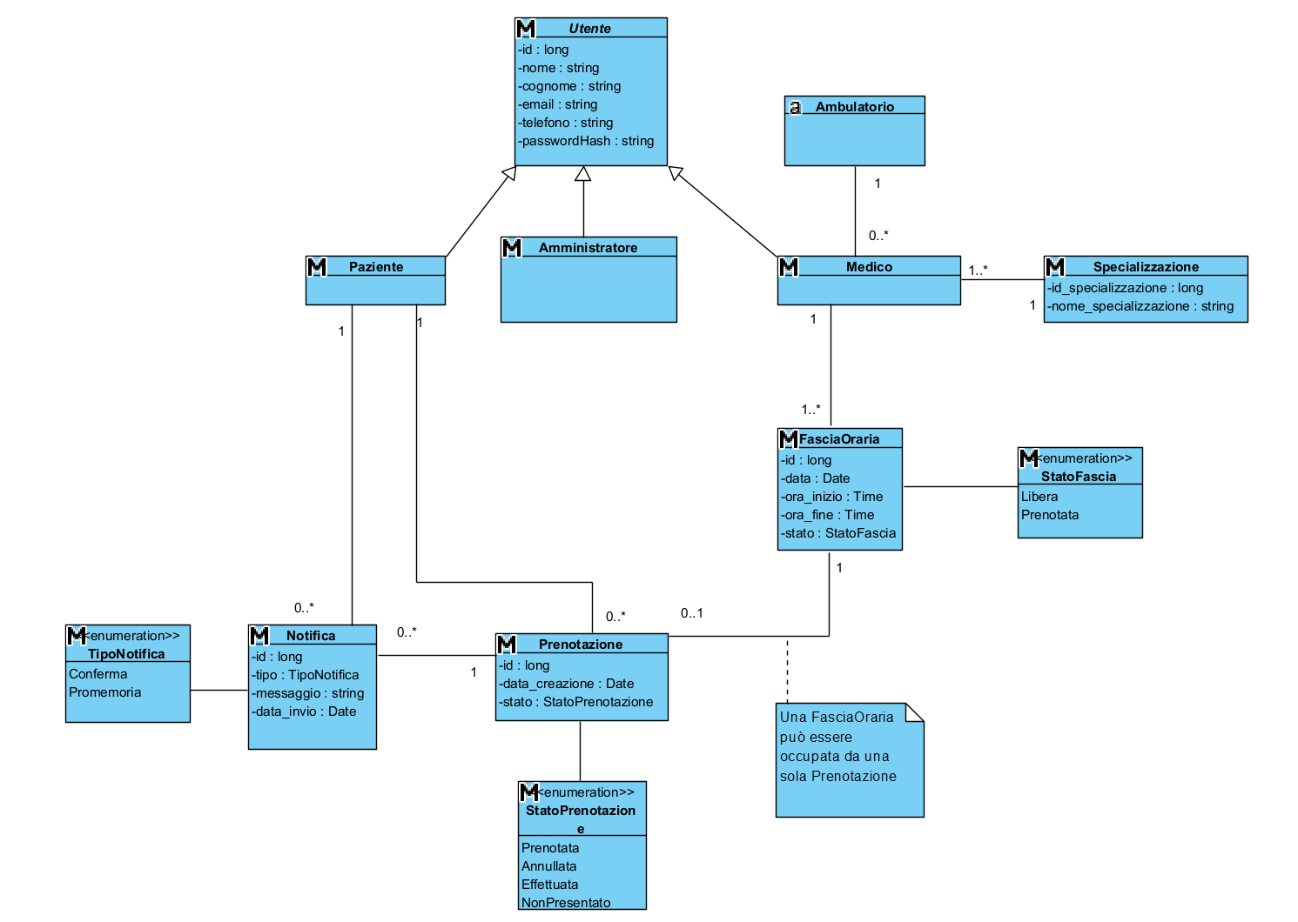
Le responsabilità delle classi, assegnate utilizzando i pattern GRASP, sono assegnate nella seguente tabella:

RESPONSABILITÀ | CLASSE | PATTERN GRASP E SPIEGAZIONE
Registrazione | GestoreAutenticazione | Pure fabrication: classe esterna al dominio per gestire la logica di autenticazione
Accesso | GestoreAutenticazione | Pure fabrication: classe esterna al dominio per gestire la logica di autenticazione
VisualizzaStorico | Paziente | Information expert: il Paziente mantiene le informazioni sulle prenotazioni passate
AssegnaSpecializzazione | Medico | Information expert: il Medico mantiene l’informazione relativa alla sua specializzazione
VisualizzaPrenotazione | Medico | Information expert: il Medico mantiene le informazioni sulle sue prenotazioni
AggiungiFasciaOraria | Medico | Creator: il Medico crea o rimuove la propria disponibilità
RimuoviFasciaOraria | Medico | Information expert: il Medico mantiene le informazioni sulle proprie fasce orarie.
VisualizzaDisponibilità | Medico | Information expert: il Medico mantiene l’informazione sulla sua disponibilità
VerificaDisponibilità | FasciaOraria | Information expert: la singola Fascia Oraria sa se è assegnata ad una prenotazione o meno
EffettuaPrenotazione | Ambulatorio | Controller: l’Ambulatorio coordina l’azione
VisualizzaMedici | Ambulatorio | Information expert: l’Ambulatorio mantiene l’elenco di tutti i Medici
VisualizzaSpecializzazioni | Ambulatorio | Information expert: l'Ambulatorio conosce le specializzazioni di tutti i Medici
CreaMedico | Ambulatorio | Creator: l'Ambulatorio crea e aggrega tutti i medici
CalcolaStatistiche | Ambulatorio | Information expert: l’Ambulatorio conserva tutti i dati
AnnullaPrenotazione | Prenotazione | Information expert: la Prenotazione incapsula il proprio stato interno
AggiornaStatoPrenotazione | Prenotazione | Information expert: la Prenotazione incapsula il proprio stato interno
InviaNotifica | Prenotazione | Creator: la Prenotazione crea la notifica

Introducendo queste responsabilità nel diagramma delle classi il System Domain Model diventa:
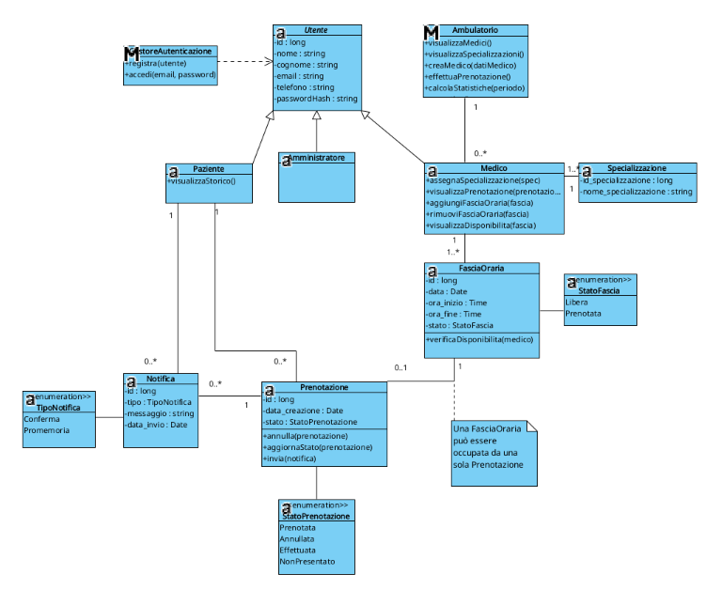

Diagrammi di sequenza

In questa sezione vengono presentati i diagrammi di sequenza di analisi relativi ai casi d'uso principali del sistema.

Accesso
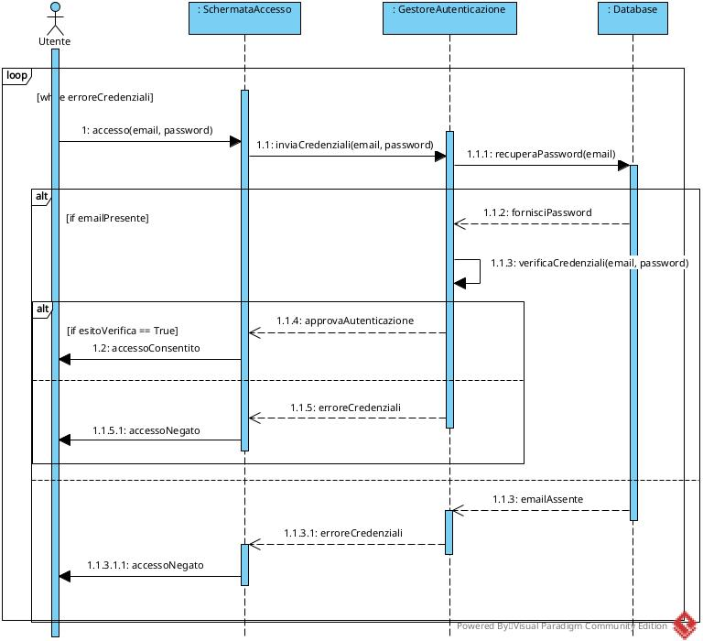

ConsultaStatistiche

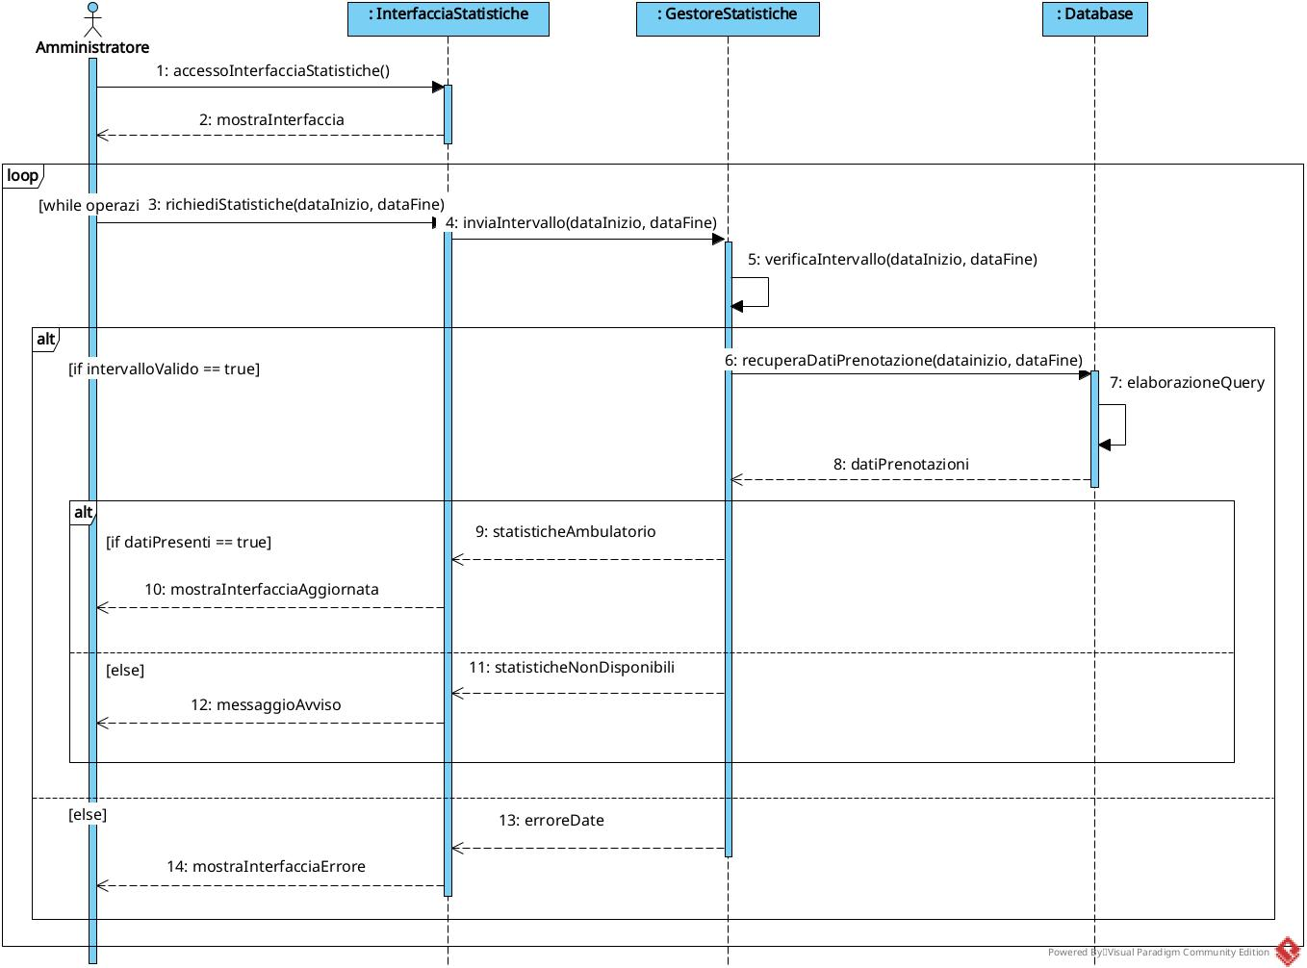

AggiornaStatoPrenotazione
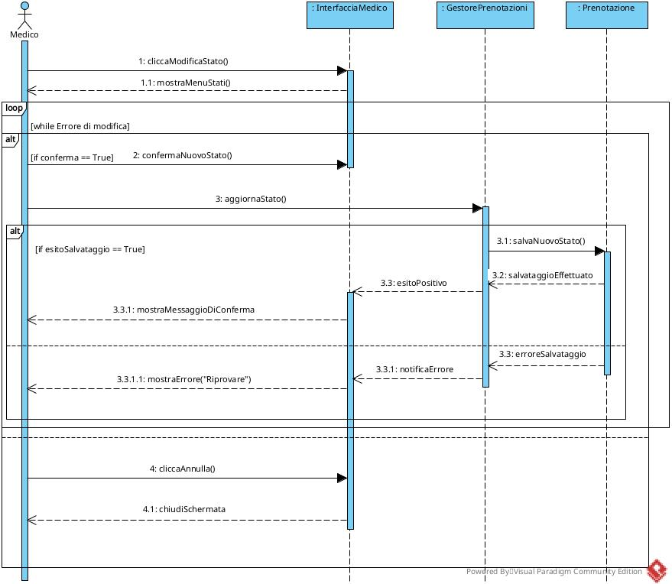

PrenotaVisita

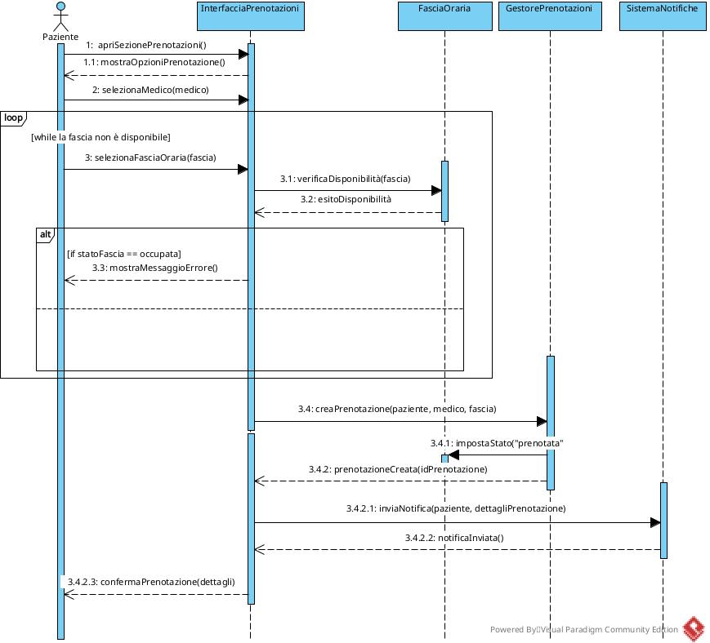

Diagramma delle classi raffinato

Le aggiunte e le modifiche fatte nel corso della costruzione dei Sequence Diagrams hanno determinato lo sviluppo di un Diagramma delle Classi raffinato che riporta maggiori dettagli sugli attributi e le principali operazioni delle classi:
- GestoreAutenticazione:
- recuperaPassword(email),
- verificaCredenziali(email, password),
- Prenotazione:
- salvaNuovoStato(),

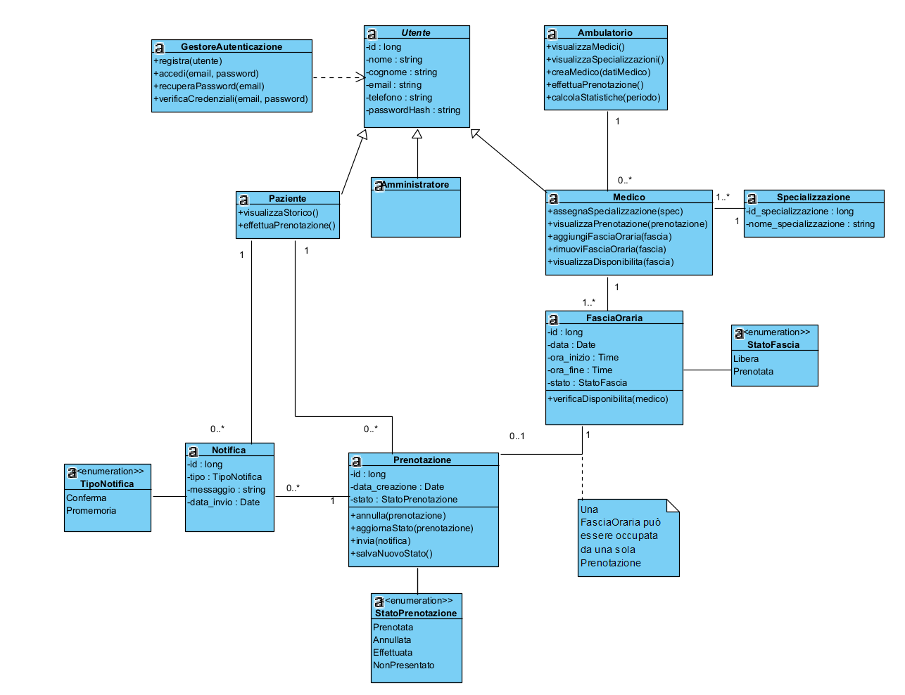

Piano di test funzionale

Accesso

ACCESSO
EMAIL (1) | PASSWORD (2)
- Formato valido, email presente nel database  - Formato non valido [ERROR]  - Formato valido, email non presente nel database [ERROR]  - Campo vuoto [ERROR] | - Password correttamente associata all’email  - Password non associata all’email [ERROR]  - Campo vuoto [ERROR]

Il numero di test da effettuare senza particolari vincoli è 4 * 3 = 12.
Con i vincoli [ERROR], testando singolarmente i casi in cui il codice fallisce, il numero totale di test da effettuare è (1 * 1) + 5 = 6

TEST SUITE
Test Case ID | Descrizione | Classi di equivalenza coperte | Pre-condizioni | Input | Output attesi | Postcondizioni
1 | Accesso consentito | - Valida  - Valida | L’utente è registrato | {“carlo.cirillo04@gmail.com”, “c4r10.2004”} | L’utente accede alla piattaforma | L’utente è autenticato
2 | Formato email non valido | - Non valida | - | {“carlo”, “c4r10.2004”} | Errore: formato email non valido | -
3 | Utente non registrato | - Assente nel database | - | {“pierino@gmail.com”, “pierino2000”} | Errore: utente non registrato | -
4 | Email vuota | - Campo vuoto | - | {"”, “pierino2000”} | Errore: inserire una email | -
5 | Password non corrispondente | - Non associata all’indirizzo email fornito | - | {“carlo.cirillo04@gmail.com”, “pierino2000”} | Errore: la password non è corretta | -
6 | Password vuota | (2) Campo vuoto | - | {" carlo.cirillo04@gmail.com”, “”} | Errore: inserire una password | -

Consulta Statistiche

CONSULTA STATISTICHE
DATAINIZIO (1) | DATAFINE (2) | STATO DATABASE (3)
- Stringa di lunghezza pari a 10 caratteri (nel formato GG/MM/AAAA)  - Stringa vuota o nulla [ERROR]  - Stringa che contiene lettere o caratteri speciali non consentiti [ERROR]  - Stringa che non rispetta il formato preposto (assenza del carattere speciale divisore “/” o di lunghezza != 10) [ERROR]  - Data inesistente [ERROR]  - Data antecedente alla creazione dell’ambulatorio medico [ERROR] | - Stringa di lunghezza pari a 10 caratteri (nel formato GG/MM/AAAA)  - Stringa vuota o nulla [ERROR]  - Stringa che contiene lettere o caratteri speciali non consentiti [ERROR]  - Stringa che non rispetta il formato preposto (assenza del carattere speciale divisore “/” o di lunghezza != 10) [ERROR]  - Data inesistente [ERROR]  - Valore dataFine < dataInizio [ERRORE] | - Sono presenti una o più Prenotazioni per l’intervallo temporale fornito.  - Non sono presenti Prenotazioni  - Il Database è offline o irraggiungibile [ERROR]

Il numero di test da effettuare senza particolari vincoli è 6 * 6 * 3 = 108.
Con i vincoli [ERROR], invece, il numero di test da eseguire per testare singolarmente i vincoli è 11 (5 per dataInizio, 5 per dataFine, 1 per lo stato Database).
Il numero di test risultante è: (1 * 1 * 2) + 11 = 13.

TEST SUITE
Test Case ID | Descrizione | Classi di equivalenza coperte | Pre-condizioni | Input | Output attesi | Post condizioni attese
TC-01 | Richiesta statistiche con input validi e dati presenti. | (1) Valida  (2) Valida  (3) Dati presenti | Nel Database sono presenti Prenotazioni nell’  intervallo selezionato | {dataInizio: “10/03/2026”, dataFine: “21/04/2026”} | GUI aggiornata con le metriche dell’ambulatorio | Viene salvato un report sull’andamento
TC-02 | Richiesta statistiche con input validi ma dati non presenti | (1) Valida  (2) Valida  (3) Dati assenti | Nel Database non sono presenti  Prenotazioni  nel periodo selezionato | {dataInizio: “10/03/2026”, dataFine: “21/04/2026”} | Messaggio di avviso: “Statistiche non disponibili” | Viene salvato un report vuoto
TC-03 | Errore Database non raggiungibile | (3) DB irraggiungibile | Database offline | {dataInizio: “10/03/2026”, dataFine: “21/04/2026”} | Messaggio di errore del sistema: “Impossibile stabilire una connessione con il Database.” | -
TC-04 | Errore campo dataInizio mancante | (1) Stringa vuota | - | {dataInizio: “ “, dataFine: 21/04/2026} | Messaggio d’errore: “Il campo Data inizio non può essere vuoto.” | -
TC-05 | Errore campo dataFine mancante | (2) Stringa vuota | - | {dataInizio: “10/03/2026”, dataFine: “ “} | Messaggio d’errore: “Il campo Data fine non può essere vuoto.” | -
TC-06 | Errore campo dataInizio con caratteri non ammessi | (1) Caratteri non consentiti | - | {dataInizio: “abc” o “@&%$”, dataFine: “21/04/2026} | Messaggio d’errore: “Campo Data inizio non valido.” | -
TC-07 | Errore campo dataFine con caratteri non ammessi | (2) Caratteri non consentiti | - | {dataInizio: “10/03/2026”, dataFine: “abc” o “@&%$”} | Messaggio d’errore: “Campo Data fine non valido.” | -
TC-08 | Errore campo dataInizio con formato non valido | (1) Formato non valido | - | {dataInizio: “10032026” 0 “10/03/26”, dataFine: “21/04/2026”} | Messaggio d’errore: “Formato della data non valido (usa GG/MM/AAAA).” | -
TC-09 | Errore campo dataFine con formato non valido | (2) Formato non valido | - | {dataInizio: “10/03/2026”, dataFine: “21042026” o “21/04/26”} | Messaggio d’errore: “Formato della data non valido (usa GG/MM/AAAA).” | -
TC-10 | Errore campo dataInizio con data inesistente | (1) Data inesistente | - | {dataInizio: “31/02/2026”, dataFine: “21/04/2026”} | Messaggio d’errore: “La data d’inizio inserita non esiste.” | -
TC-11 | Errore campo dataFine con data inesistente | (2) Data inesistente | - | {dataInizio: “10/03/2026”, dataFine: “31/04/2026”} | Messaggio d’errore: “La data di fine inserita non esiste” | -
TC-12 | Errore  dataInizio antecedente alla creazione dell’  ambulatorio | (1) Data antecedente al vincolo storico | La data di creazione dell’ambulatorio nel sistema è il “10/10/2015” | {dataInizio: “08/08/2015”, dataFine: “21/04/2026”} | Messaggio d’errore: “Impossibile consultare le statistiche dell’ambulatorio antecedenti alla sua creazione.” | -
TC-13 | Errore incoerenza temporale dell’  intervallo | (2) DataFine < DataInizio | - | {dataInizio: “10/03/2026”, dataFine: “21/01/26”} | Messaggio d’errore: “La data d’inizio deve essere antecedente a quella di fine” | -

AggiornaStatoPrenotazione
AGGIORNA STATO PRENOTAZIONE
STATO SELEZIONATO (1) | PRENOTAZIONE (2) | STATO DATABASE (3)
- Selezionato un nuovo stato tra 'effettuato' e 'non presentato | - Fascia oraria passata (terminata)  - Fascia oraria futura [ERROR] | - Aggiornamento riuscito  - Errore durante l'aggiornamento dei dati [ERROR]

Il numero di test da effettuarsi senza particolari vincoli è: 1 * 2 * 2 = 4. Con i vincoli [ERROR], invece, il numero di test da eseguire per testare singolarmente i vincoli è 2 (1 per Prenotazione e 1 per Stato Database). Il numero di test risultante è: (1 * 1 * 1) + 2 = 3

TEST SUITE
Test Case ID | Descrizione | Classi di equivalenza coperte | Pre-condizioni | Input | Output attesi | Post-condizioni attese
1 | Aggiornamento stato della visita con successo | (1) Valida  (2) Valida  (3) Valida | Medico autenticato; ha selezionato una visita la cui fascia oraria è terminata | Stato: "effettuato" / "non presentato"  Fascia oraria: Passata | Messaggio di conferma a video | Lo stato della prenotazione viene modificato nel Database
2 | Errore modifica per fascia oraria futura | (2) Associata ad una fascia oraria futura | Medico autenticato; ha selezionato una visita la cui fascia oraria NON è terminata | Stato: "effettuato" / "non presentato"  Fascia oraria: Futura | Messaggio di errore: "Non è possibile modificare una fascia oraria futura" | -
3 | Errore del database durante l'aggiornamento | (3) Errore database | Medico autenticato; ha selezionato una visita la cui fascia oraria è terminata | Stato: "effettuato" / "non presentato"  Fascia oraria: Passata | Messaggio di errore: "Errore durante l'aggiornamento dei dati" | -

Prenota visita
Medico(1) | Fascia Oraria(2)
- Medico selezionato valido  - Medico non selezionato [ERROR] | - Fascia oraria selezionata valida  - Fascia non selezionata [ERROR]  - Fascia selezionata ma non disponibile [ERROR]

Il numero di test da effettuarsi senza particolari vincoli è: 2 * 3 = 6.
Con i vincoli [ERROR], invece, il numero di test da eseguire per testare singolarmente i vincoli è 3(1 per Medico, 2 per Fascia Oraria ). Il numero di test risultante è: (1* 1) +3= 4

TEST SUITE
Test Case ID | Descrizione | Classi di equivalenza coperte | Pre-condizioni | Input | Output attesi | Post condizioni attese
1 | Prenotazione consentita | (1) Valida  (2) Valida | Il paziente è autenticato. Esistono medici e fasce orarie disponibili. | {Medico: "Dott. Bianchi", Fascia: "10:00-10:30"} | Il sistema conferma la prenotazione e invia una notifica di conferma. | La prenotazione è registrata nel sistema. La fascia oraria selezionata risulta occupata. Il paziente può visualizzarla nello storico.
2 | Medico non selezionato | (1) Campo vuoto | Il paziente è autenticato. Esistono fasce orarie disponibili. | {Medico: "", Fascia: "10:00-10:30"} | Errore: selezionare un medico prima di procedere con la prenotazione. | -
3 | Fascia oraria non selezionata | (2)campo vuoto | Il paziente è autenticato. Il medico è stato selezionato. | {Medico: "Dott. Bianchi", Fascia: ""} | Errore: selezionare una fascia oraria. | .
4 | Fascia oraria non disponibile | (2) Non disponibile | Il paziente è autenticato. Il medico è stato selezionato. La fascia scelta risulta già occupata. | {Medico: "Dott. Bianchi", Fascia: "10:00-10:30 già occupata"} | Errore: fascia oraria non disponibile. Il sistema invita il paziente a selezionare una nuova fascia oraria | .

Progettazione

Diagramma delle classi
Schema generale
Di seguito viene riportato lo schema generale del Class Diagram secondo il pattern BCED (Boundary-Controller-Entity-Database):
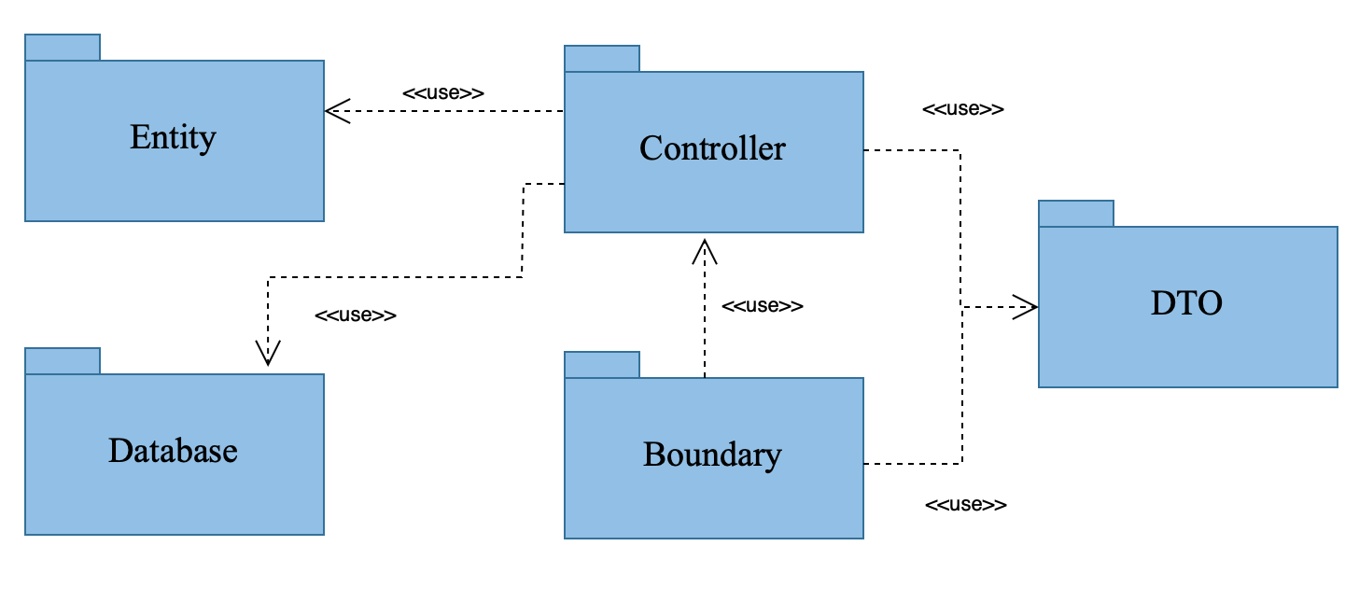
Legenda dei componenti BCED:
- Boundary: Interfacce utente. Parla con il Control, MAI direttamente con l’Entity
- Controller: Logica di coordinamento e di gestione dei casi d’uso
- Entity: Modello del dominio
- Database: Gestione della persistenza

Al fine di garantire un totale disaccoppiamento e una maggiore sicurezza, a questa architettura è stato integrato l'uso del pattern DTO (Data Transfer Object). I DTO sono utilizzati per incapsulare e trasportare i dati tra il livello di presentazione (Boundary) e la logica di business (Controller), evitando così di esporre o compromettere la struttura interna delle classi del dominio (Entity)

Traduzione classi ed associazioni

Le classi del dominio trovate in fase di analisi sono state tradotte in omonime classi del package Entity.
- La classe Ambulatorio del dominio, information expert di tutti i medici e le specializzazioni e controller per le operazioni principali, è stata rimossa per essere sostituita da classi più specializzate nel package Controller.
- La classe di pure fabrication GestoreAutenticazione è stata rimossa per essere sostituita dalla classe AuthController del package Controller.
- A ogni classe sono stati aggiunti metodi di getter e setter per l’accesso agli attributi
- Alla classe Paziente è stato aggiunto un attributo codiceFiscale per sintetizzare i dati anagrafici del paziente associato ad una prenotazione.

Le responsabilità associate alle classi del dominio attraverso i pattern GRASP sono state tradotte attraverso la creazione di apposite classi del package Controller:
- La responsabilità della classe Ambulatorio visualizzaMedici() è stata tradotta nella funzionalità del MedicoController getAllMedici().
- La responsabilità della classe Ambulatorio visualizzaSpecializzazioni() è stata tradotta nella funzionalità del MedicoController getAllSpecializzazioni().
- La responsabilità della classe Ambulatorio creaMedico() è stata tradotta nella funzionalità del MedicoController creaProfiloMedico().
- La responsabilità della classe Ambulatorio effettuaPrenotazione() è stata tradotta nella funzionalità del PrenotazioneController effettuaPrenotazione().
- La responsabilità della classe Ambulatorio calcolaStatistiche() è stata tradotta nella funzionalità del PrenotazioneController generaReportStatistiche().
- La responsabilità della classe Prenotazione annullaPrenotazione() è stata tradotta nella funzionalità del PrenotazioneController annullaPrenotazione().
- La responsabilità della classe Prenotazione aggiornaStatoPrenotazione() è stata tradotta nella funzionalità del PrenotazioneController aggiornaStatoPrenotazione().
- La responsabilità della classe Prenotazione invia(notifica) è stata tradotta nella funzionalità del NotificaController inviaNotifica().
- La responsabilità della classe GestoreAutenticazione registra() è stata tradotta nella funzionalità del AuthController registrazionePaziente().
- La responsabilità della classe GestoreAutenticazione accedi() è stata tradotta nella funzionalità del AuthController login().
- La responsabilità della classe Medico assegnaSpecializzazione() è stata rimossa per essere inglobata nella funzionalità del MedicoController creaProfiloMedico().
- La responsabilità della classe Medico visualizzaPrenotazione() è stata tradotta nella funzionalità del PrenotazioneController getPrenotazione().
- La responsabilità della classe Medico aggiungiFasciaOraria() e RimuoviFascia sono state tradotte nella funzionalità del CalendarioController gestisciFasceOrarie().
- La responsabilità della classe Medico visualizzaDisponibilita() e la responsabilità della classe FasciaOraria verificaDisponibilita() sono state tradotte nella funzionalità del CalendarioController VerificaDisponibilitaFascia().
- La responsabilità della classe Paziente visualizzaStorico() è stata tradotta nella funzionalità del PrenotazioneController getStoricoPrenotazioni().

Pattern BCED

Package Boundary
Il package Boundary contiene tutti gli oggetti responsabili dell’interfaccia utente e della logica di presentazione; a questo livello tutte le classi corrispondono a delle interfacce e i relativi attributi non sono altro che gli elementi che le compongono, visualizzati a video.
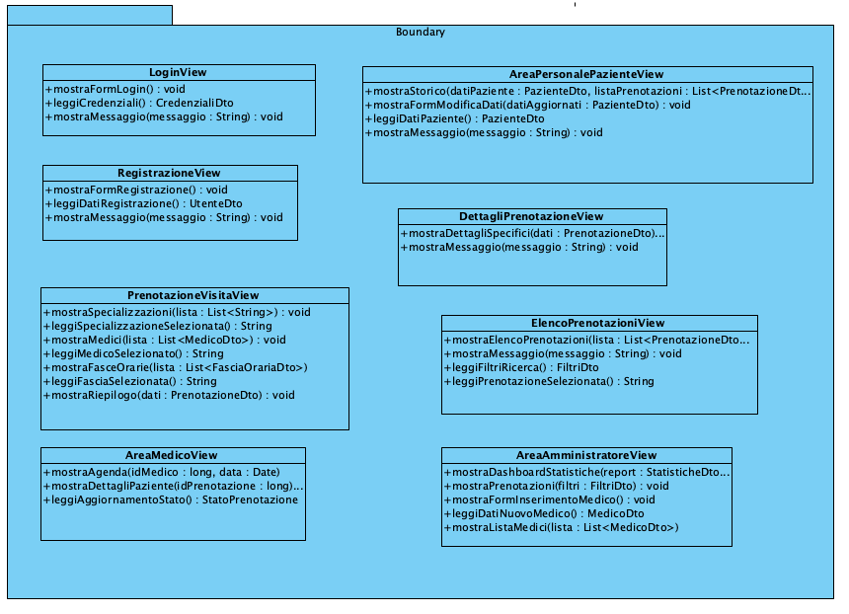

Package Controller
Questo package contiene gli oggetti che percepiscono gli eventi generati dalle interazioni con l’interfaccia utente e ne demandano la gestione all’unico componente del sistema software responsabile della gestione della Business Logic, il package Entity.
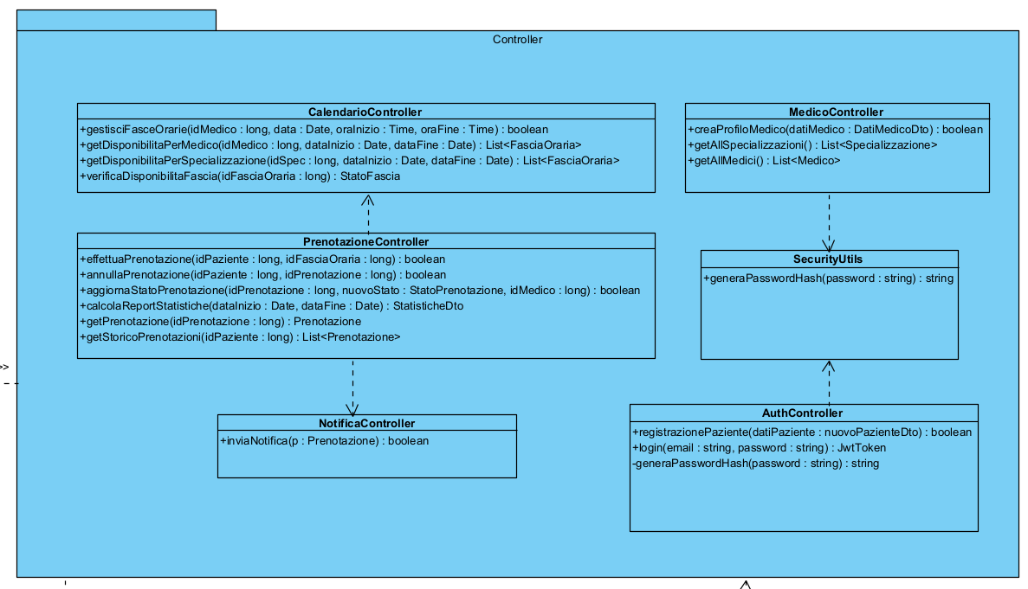

Package Entity
Il Package Entity contiene tutti gli oggetti che rappresentano la semantica delle entità del dominio applicativo e corrispondono alle strutture dati presenti all’interno del database di persistenza
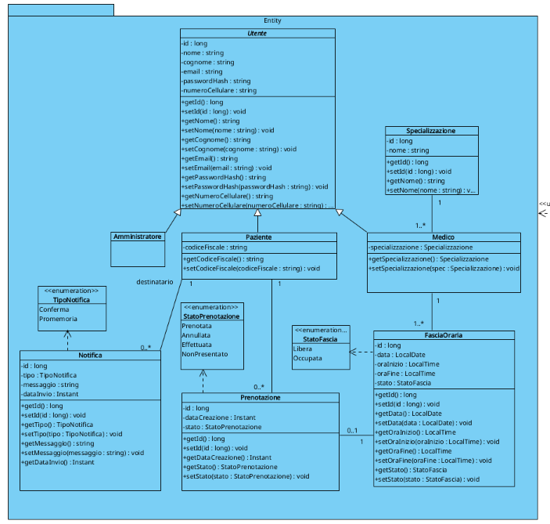

Package Database
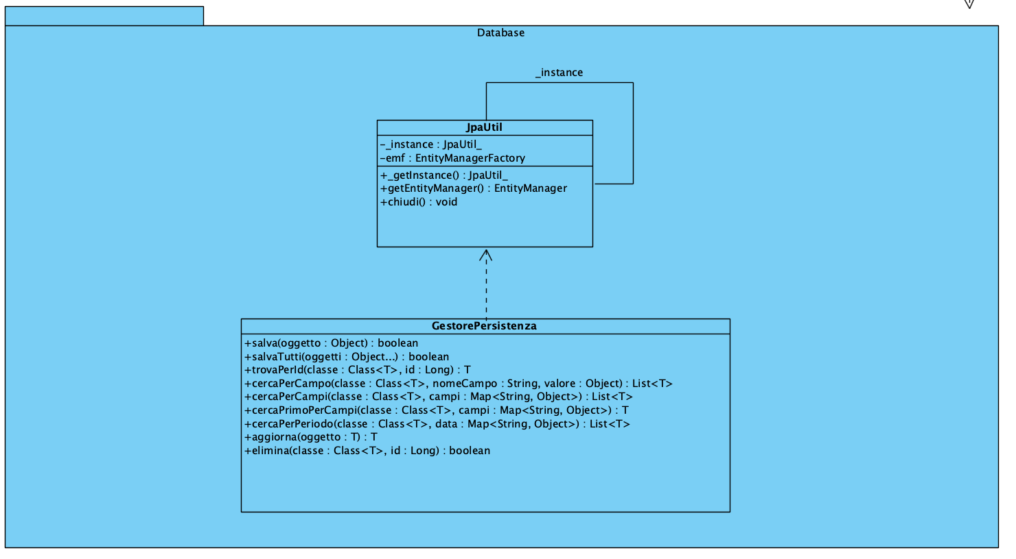

Schema ER
A seguire lo schema ER del database adottato (MySQL)
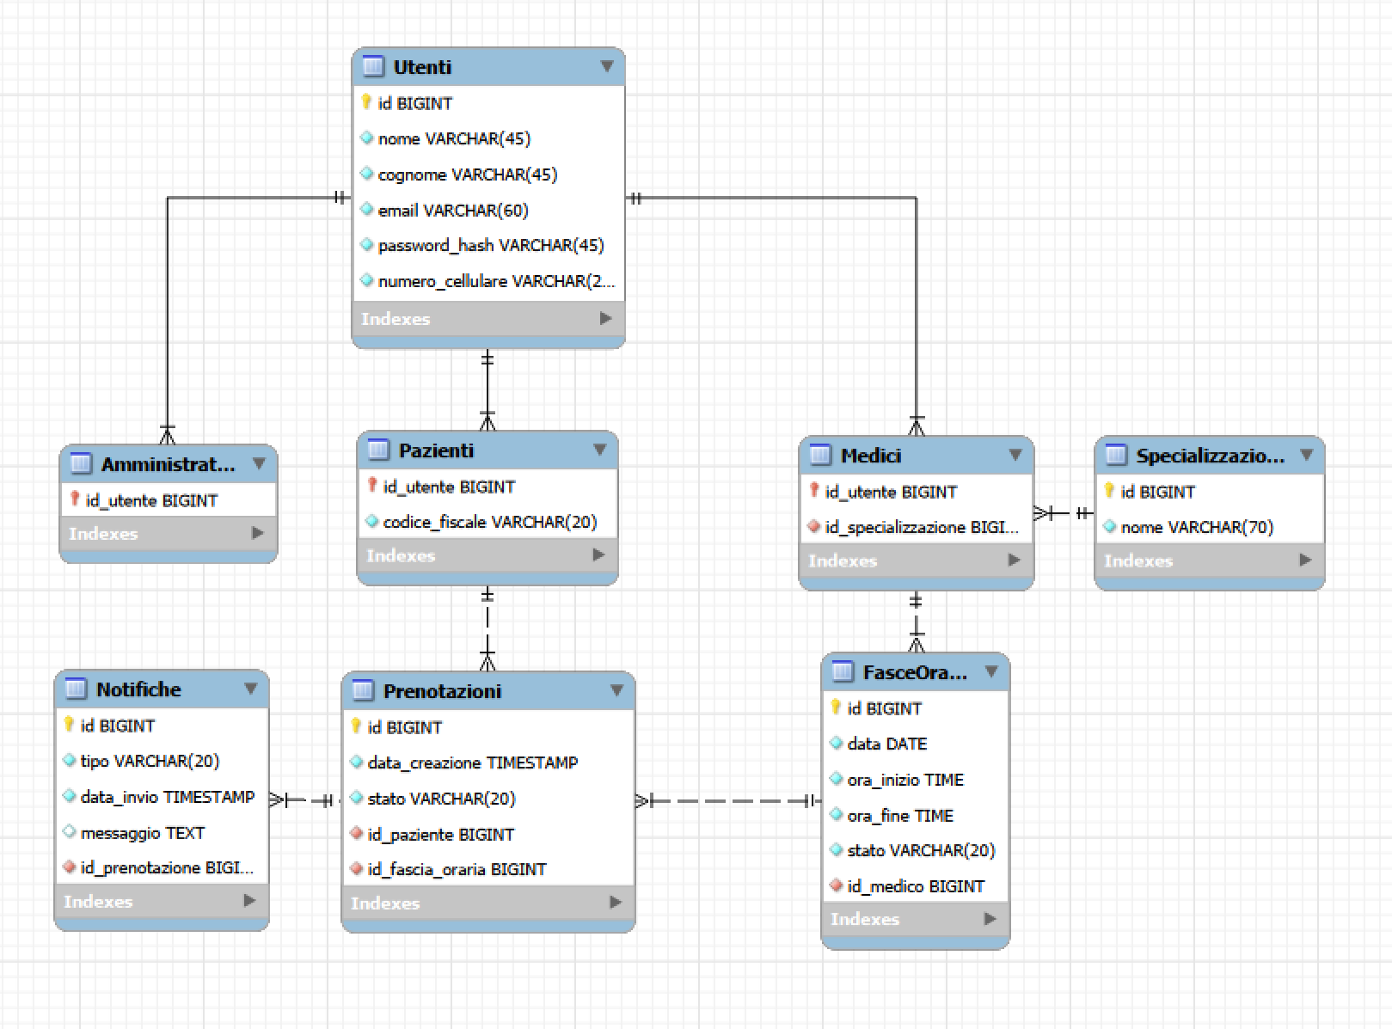

Package DTO
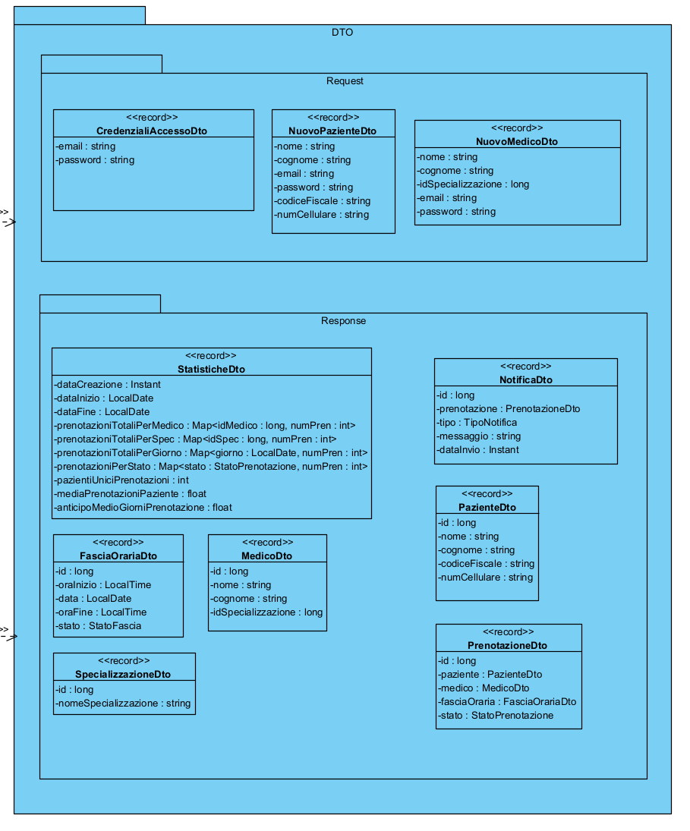

Diagrammi di sequenza
In questa sezione vengono presentati i diagrammi di sequenza di progetto relativi ai casi d'uso effettivamente sviluppati e codificati in Java. A differenza della fase di analisi, in questi diagrammi viene esplicitata l'architettura reale e definitiva del sistema: le interazioni non avvengono più tra concetti logici di dominio, ma tra le istanze delle classi specifiche appartenenti ai vari layer architetturali (Boundary, Controller, Entity e Database). Vengono inoltre dettagliate le firme dei metodi, i parametri scambiati, i tipi di ritorno e la gestione logica delle eccezioni, fornendo così la base rigorosa che ha guidato l'implementazione del codice sorgente.

Accesso
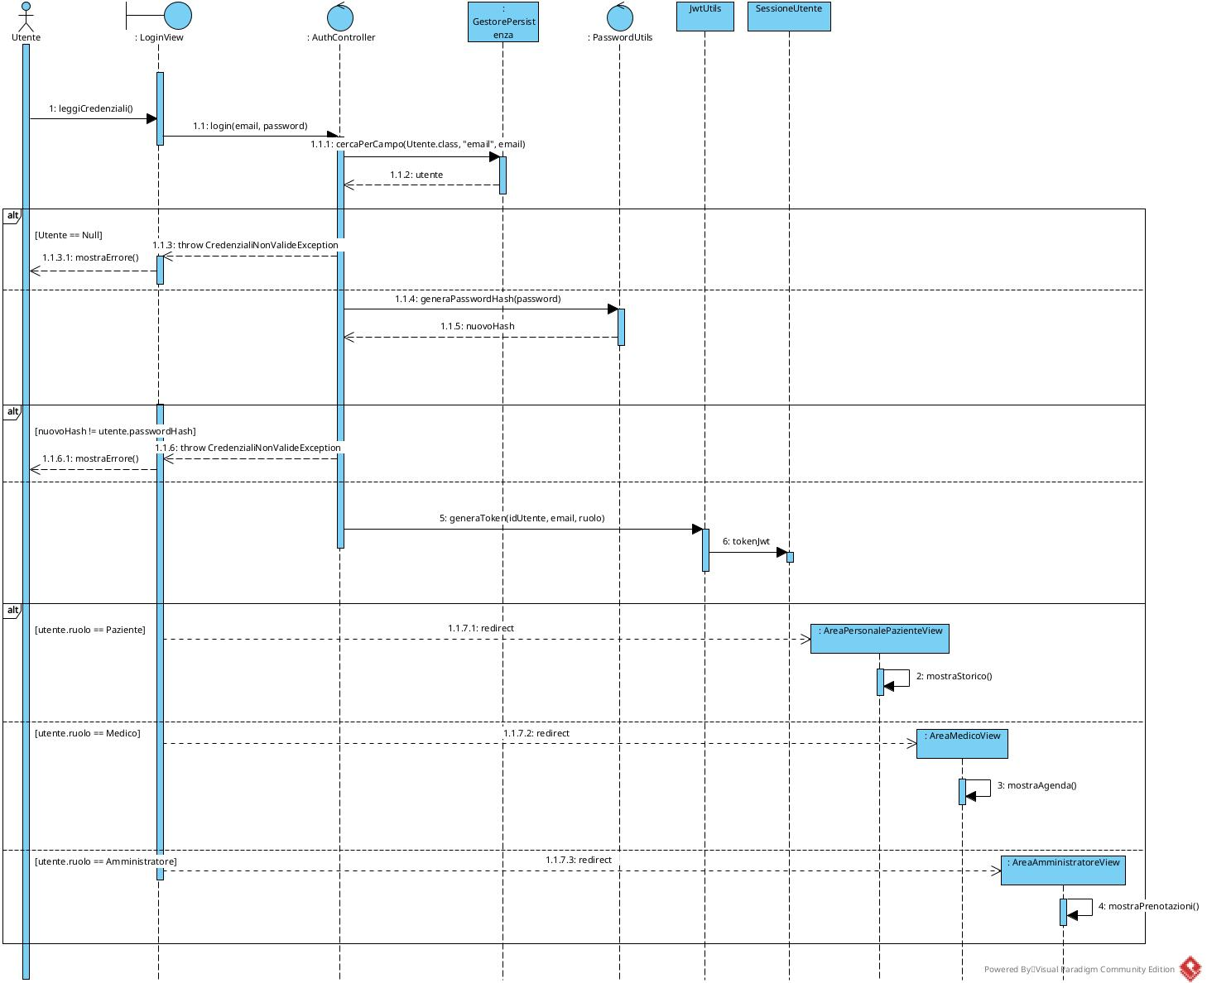-

AggiornaStatoPrenotazione
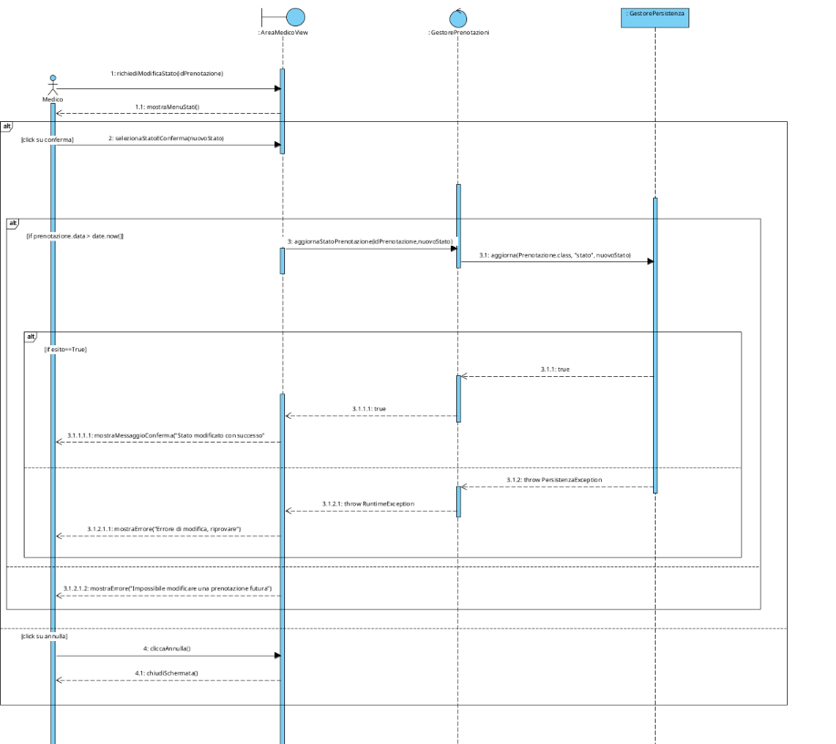

PrenotaVisita

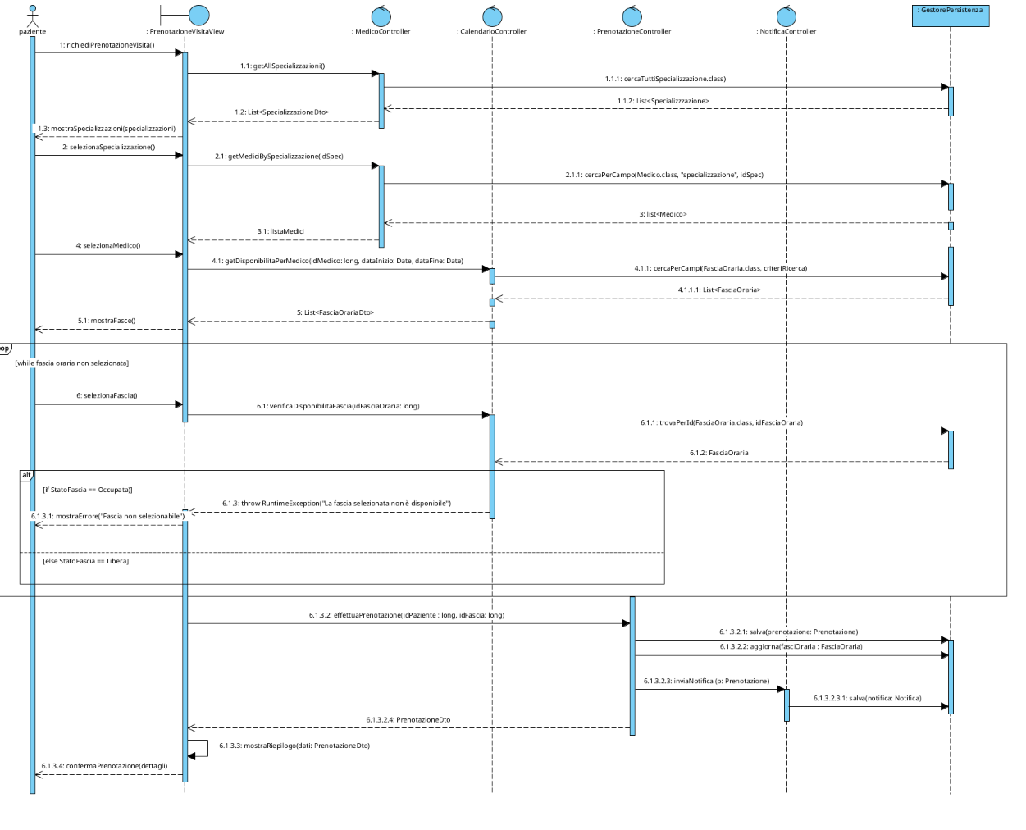

ConsultaStatistiche
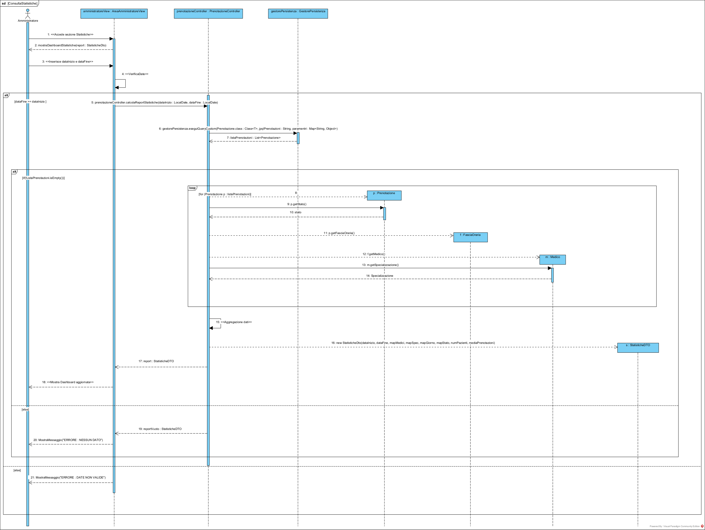

Diagramma delle Classi di Progettazione di Dettaglio
I sequence progettati sono stati fondamentali per la corretta implementazione dell’applicazione software ed ha fatto nascere la necessità di definire ulteriori classi, metodi e funzioni, che hanno arricchito passo dopo passo il Diagramma delle Classi di Progettazione, fino ad ottenere la seguente versione finale:

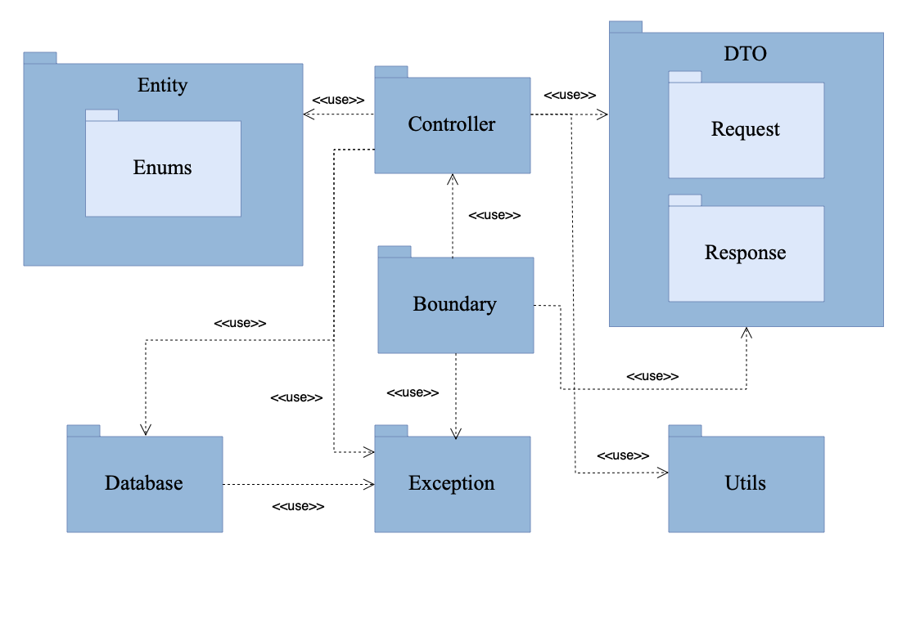

Implementazione
L'applicazione è stata sviluppata in linguaggio Java, seguendo il pattern architetturale BCED per separare la logica di presentazione, di business e l’accesso ai dati.
Per il database, la scelta è ricaduta sull’utilizzo del DBMS MySQL, gestito però tramite container Docker. La scelta di Docker, che viene di fatto utilizzato per l’attivazione del solo container del database, è stata effettuata in un’ottica di scaling: l’applicazione, attualmente monolitica, potrebbe in futuro essere ulteriormente ampliata, ed eventualmente trasformata in una applicazione con architettura a microservizi, in cui server back-end, sviluppato come REST API, e server front-end, sviluppato mediante framework JavaScript come React, convivono sulla stessa macchina in container Docker separati e possono essere avviati, insieme anche al database, con un unico comando docker-compose, garantendo inoltre la compatibilità delle versioni dei linguaggi e framework adottati tra le diverse macchine degli sviluppatori.

Artefatti per l’installazione e l’esecuzione e dipendenze
Sono necessari i seguenti artefatti:
- Ambiente di esecuzione: Java Runtime Environment o Java Development Kit versione 25;
- Database: gestito tramite container Docker, richiede l’installazione di Docker CLI o Docker Desktop;
- Artefatto eseguibile: un file compresso .jar generato da Maven nella directory target/ ed eseguibile con il comando java -jar Ambulatorio-1.0-SNAPSHOT.jar
- Librerie esterne: elencate nel file pom.xml, sono:
  - mysql-connector-java, per la connessione al database
  - hibernate-core, ORM per la connessione al database
  - dotenv-java, per la lettura delle credenziali del database dal .env
  - lombok, per ridurre il codice boilerplate nelle Entity
  - bcrypt, per l’hashing sicuro delle password
  - jjwt-api, jjwt-impl, jjwt-jackson, per la gestione della sessione utente tramite token JWT

Package Database
Il package database ha lo scopo di isolare la logica di accesso ai dati, nascondendo i dettagli implementativi della tecnologia di persistenza (JPA/Hibernate) al resto dell'applicazione. Di seguito vengono descritte le classi che lo compongono:
- JpaUtil: Implementa il pattern architetturale Singleton per gestire in modo efficiente l'inizializzazione e il ciclo di vita dell'EntityManagerFactory. Si occupa di caricare in modo sicuro le configurazioni e le credenziali di accesso al database MySQL (leggendole da un file .env esterno tramite la libreria Dotenv) e fornisce al resto dell'applicazione le istanze di EntityManager necessarie per eseguire le transazioni.
- GestorePersistenza: Funge da Data Access Object (DAO) generico e centralizzato per l'intera applicazione. Espone metodi flessibili per le operazioni CRUD (salvataggio, aggiornamento, eliminazione) e per le interrogazioni (ricerca per ID, per campi specifici o tramite query JPQL custom), occupandosi internamente di gestire l'apertura, il commit, o l'eventuale rollback delle transazioni in caso di errori, garantendo così la robustezza e l'integrità dei dati.

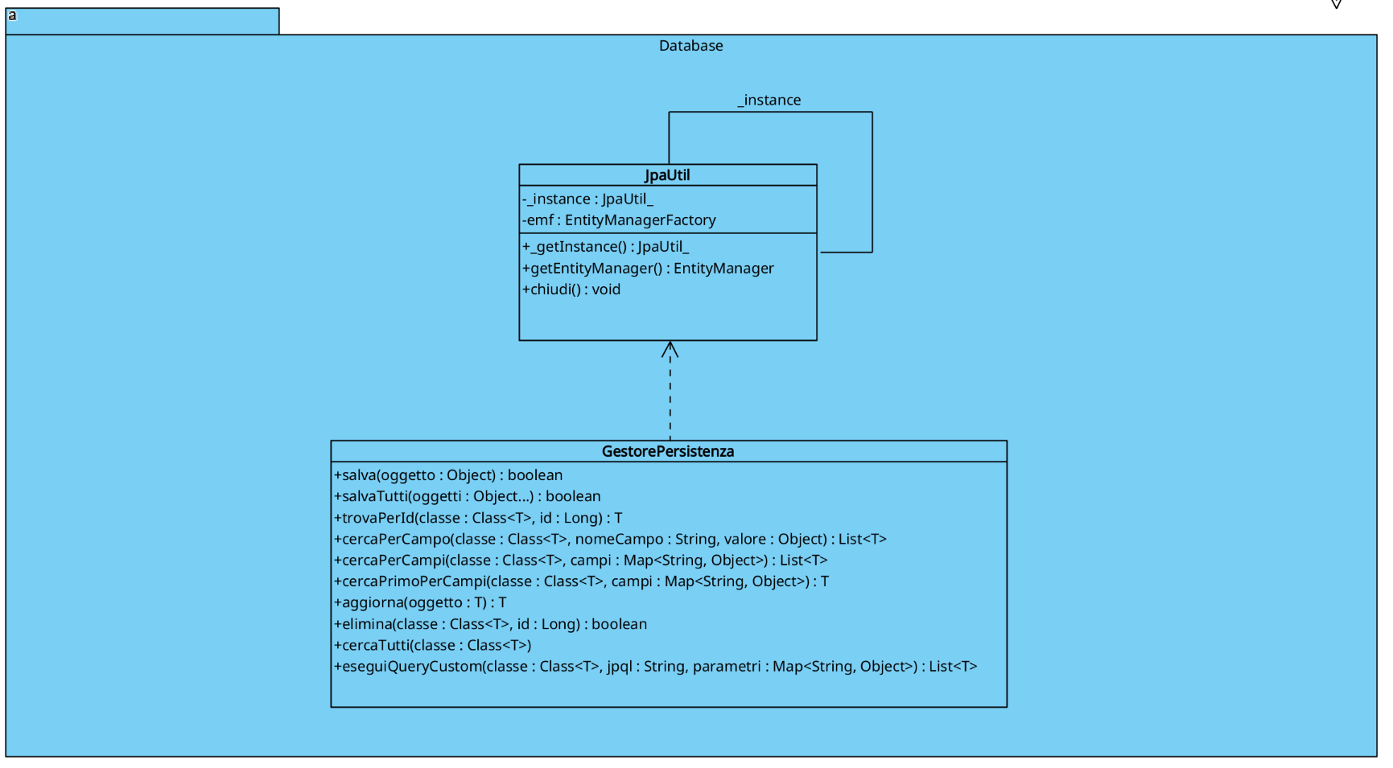

Package Entity
Il package Entity contiene le classi che rappresentano i concetti fondamentali del dominio applicativo. Di seguito vengono descritte le classi principali che lo compongono:
- Utente: Entità base che astrae le informazioni anagrafiche e di accesso comuni a tutti gli utilizzatori della piattaforma (nome, cognome, email, password cifrata, numero di cellulare e ruolo). Da essa ereditano le classi specializzate Paziente, Medico e Amministratore, le quali estendono il profilo base con attributi e relazioni specifiche (come il codice fiscale per il paziente o il collegamento a una specializzazione per il medico).

- Specializzazione: Rappresenta la specifica branca medica associata al profilo di un medico. Viene utilizzata per catalogare i professionisti e consentire ai pazienti di filtrare la ricerca durante la fase di prenotazione.

- FasciaOraria: Modella il singolo intervallo di disponibilità lavorativa (con data, ora di inizio e ora di fine) associato a un medico, tracciandone costantemente lo stato (es. "libera" o "occupata").

- Prenotazione: Rappresenta l'entità centrale dell'applicazione. Collega logicamente un Paziente e una specifica Fascia Oraria, memorizzando la data di creazione dell'appuntamento e il suo stato di avanzamento ("prenotata", "effettuata", "annullata", "non presentato").

- Notifica: Modella i messaggi automatici di sistema, come i promemoria o gli avvisi di conferma, destinati ai pazienti.

Gli Enums sono inoltre stati raggruppati in un sotto-package apposito.

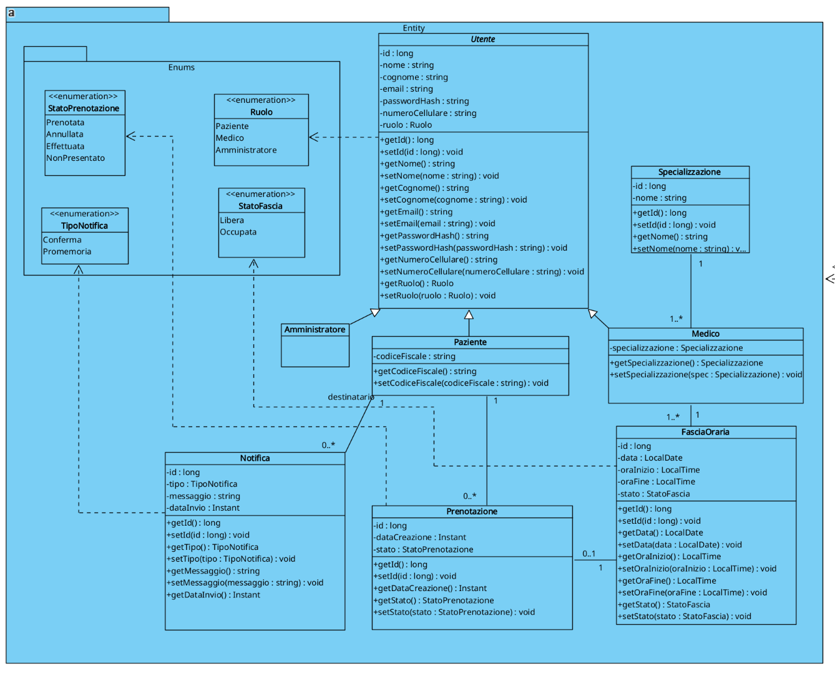

Package Controller
Il package controller contiene i componenti del sistema software responsabili del coordinamento dei casi d'uso e della gestione della Business Logic, fungendo da intermediario tra le interfacce utente (Boundary) e il modello del dominio (Entity). Di seguito viene riportata la descrizione e lo scopo generale di ciascuna classe presente nel package:
- AuthController: Gestisce interamente la logica di autenticazione e di accesso alla piattaforma. Si occupa della registrazione dei nuovi pazienti e della validazione delle credenziali durante il login, interfacciandosi con le utilità di sessione per il rilascio del token JWT.
- CalendarioController: È il componente delegato alla gestione dell'agenda dei medici. Permette di definire le disponibilità orarie dei singoli professionisti e di verificarne lo stato di occupazione in tempo reale durante le fasi di scelta da parte dell'utente.
- MedicoController: Si occupa di recuperare dal sistema di persistenza l'elenco completo dei medici e delle specializzazioni configurate nell'ambulatorio, esponendo i dati necessari al popolamento dei componenti grafici delle viste.
- PrenotazioneController: Rappresenta il nucleo centrale per la gestione del ciclo di vita degli appuntamenti. Coordina la creazione, l'annullamento e la modifica delle prenotazioni, gestisce il recupero dello storico delle visite per medici e pazienti, e si occupa del calcolo delle metriche aggregate per i report statistici.
- NotificaController: Incaricato della gestione e del tracciamento delle comunicazioni automatiche di sistema (come i promemoria o i messaggi di avvenuta conferma) da recapitare ai pazienti.

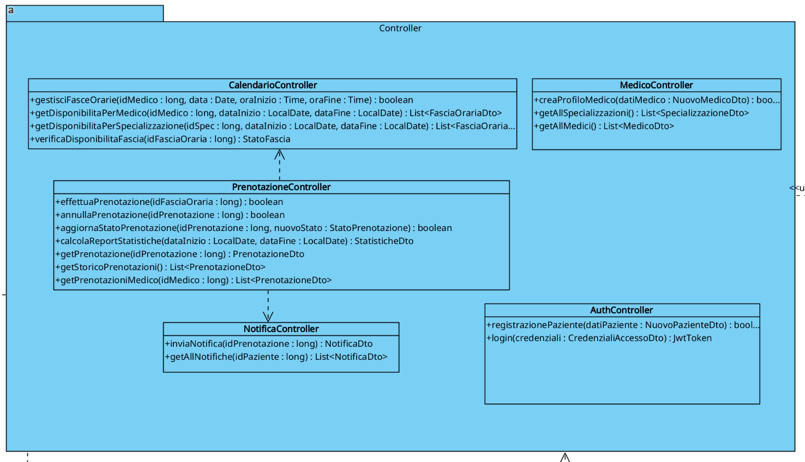

Package Boundary
Contiene le classi responsabili dell’interfaccia grafica.
L’interfaccia grafica è stata sviluppata attraverso il plugin dell’IDE Intellij IDEA Swing UI Form, un tool grafico per la creazione e la modifica delle schermate della UI. Il plugin sfrutta dei file .form, affiancati ai file .java, per formattare correttamente gli elementi grafici all’interno della finestra. Ciò implica che le classi boundary saranno prive delle funzioni necessarie alla corretta visualizzazione degli elementi della vista; sono dunque stati rimossi nel diagramma di dettaglio tutti i metodi pubblici che rappresentavano eventi di modifica della schermata visualizzata.
Tutte le classi boundary vengono costruite dal main, che passa come parametro al costruttore un oggetto della classe di utilità Navigatore: essa, discussa più avanti nel package utils, si occupa di gestire la navigazione tra le varie schermate dell’interfaccia grafica.
Rispetto al diagramma di progettazione iniziale, sono state apportate le seguenti modifiche:
- MainPage: assente nel diagramma precedente, è la schermata iniziale che appare all’avvio del software
- AreaAmministratoreView: La classe è stata semplificata, rappresentando ora soltanto la schermata iniziale che vede l’amministratore in seguito all’accesso
- DashboardStatisticheView: assente nel diagramma precedente, è la schermata che si apre quando l’amministratore clicca il bottone per la creazione del report. Permette di scegliere l’intervallo temporale che si vuole analizzare
- AreaPersonalePazienteView: schermata che si apre quando un paziente effettua l’accesso
- RegistrazioneView: schermata di registrazione per i pazienti
- LoginView: schermata di login. Chiama il metodo dell’authController login() e reindirizza sulla schermata opportuna in base al claim “ruolo” estratto dal token JWT
- AreaMedicoView: schermata che vede il medico dopo l’accesso, permette di visualizzare le prenotazioni associate al medico in base alla sua agenda
- PrenotazioneVisitaView: schermata di prenotazione della visita, consente di scegliere la specializzazione, un medico ad essa associata, e una fascia disponibile per esso in cui prenotare una visita

- DettagliPrenotazioneView: rimossa per essere sostituita da un popup nella PrenotazioneVisitaView

Package DTO
Package contenente i Data Transfer Object.
Il package è stato introdotto per fornire a classi Boundary e Controller un’interfaccia comune per nascondere alcune informazioni sulla struttura interna delle Entity, evitando così la violazione dei vincoli del pattern a livelli adottato.
Il package DTO è suddiviso in due sotto-packages:
- Request: contiene i DTO creati dalle classi boundary e inviati ai controller:
  - CredenzialiAccessoDto
  - NuovoMedicoDto
  - NuovoPazienteDto
- Response: contiene i DTO creati dai controller e inviati alle boundary:
  - FasciaOrariaDto
  - MedicoDto
  - NotificaDto
  - PazienteDto
  - PrenotazioneDto
  - SpecializzazioneDto
  - StatisticheDto

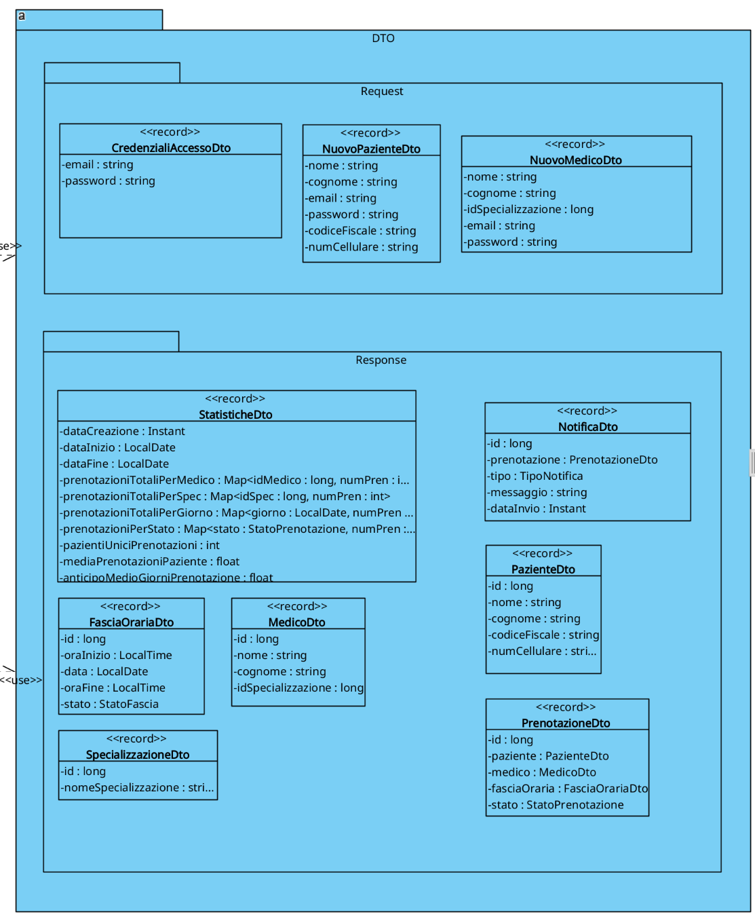

Package Utils
Package contenente classi di utilità.
Assenti nel diagramma di progettazione iniziale, le classi introdotte sono:
- InizializzatoreDatabase: si occupa del popolamento del database all’avvio dell’applicazione. Effettua un controllo sulla presenza di oggetti all’interno del database, e, se esso risulta vuoto, lo riempe creando una grande quantità di dati fittizzi.
- Navigatore: classe istanziata dal Main e passata come argomento a tutte le boundary, contiene metodi necessari alla navigazione tra le viste
- PasswordUtils: classe contenente metodi statici di supporto all’hashing delle password e alla loro validazione
- JwtUtils: classe contenente metodi statici di supporto alla gestione della sessione utente tramite token JWT
- SessioneUtente: classe che adotta il pattern Singleton, conserva il token JWT in seguito al login e lo eroga ai metodi che richiedono autenticazione/autorizzazione

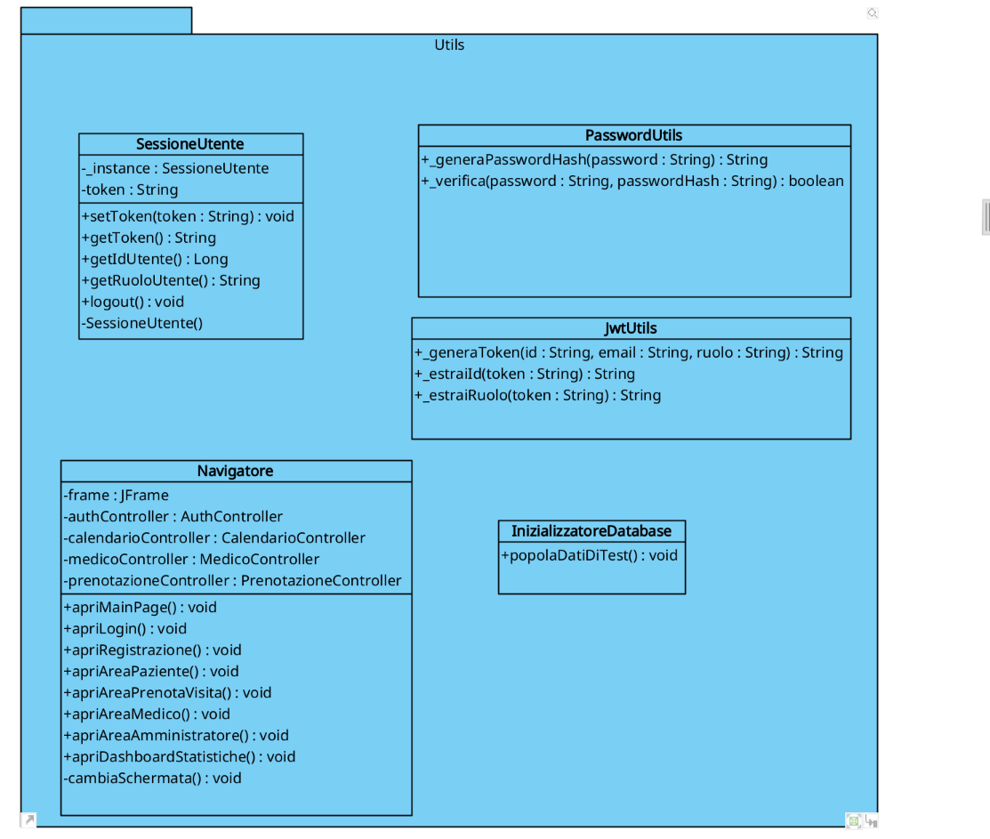

Package Exception
Package contenente le eccezioni personalizzate.
Le eccezioni create sono:
- CredenzialiNonValideException: lanciata dall’authController quando il login fallisce
- PersistenzaException: lanciata quando le operazioni di lettura/scrittura da database falliscono
- UtenteGiaRegistratoException: lanciata dall’authController quando si prova a registrare un account con una mail già presente nel database

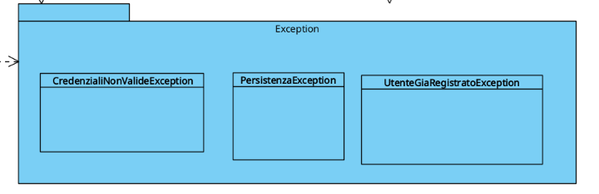

Diagramma di deployment

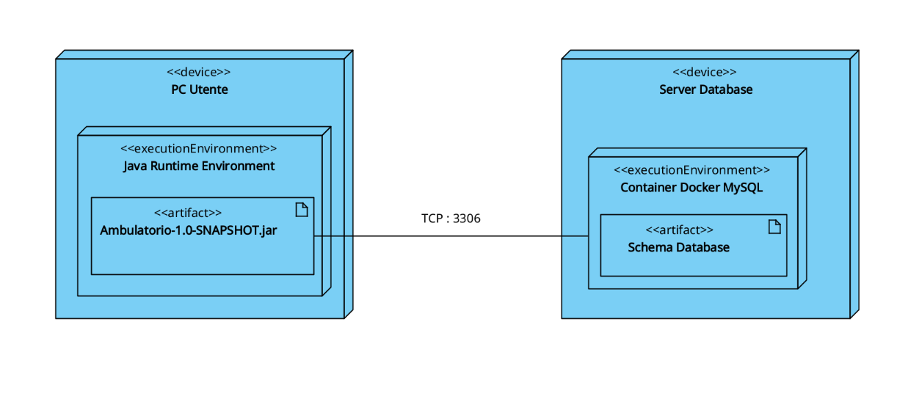

Testing

Test Strutturale

Complessità ciclomatica
Si intende costruire il Control Flow Graph per due dei metodi delle classi implementate e mostrare il calcolo del numero ciclomatico e i percorsi linearmente indipendenti.

EffettuaPrenotazione

public void effettuaPrenotazione(Long idFasciaOraria) {
Long idPaziente = SessioneUtente.getInstance().getIdUtente(); (1)
if (idPaziente == null || idFasciaOraria == null) { (2)
throw new IllegalArgumentException("I parametri Paziente e Fascia Oraria non possono essere nulli"); (3)
}

Paziente paziente = gestorePersistenza.trovaPerId(Paziente.class, idPaziente); (4)
if (paziente == null) { (5)
throw new EntityNotFoundException("Nessun paziente trovato con ID: " + idPaziente); (6)
}
FasciaOraria fasciaOraria = gestorePersistenza.trovaPerId(FasciaOraria.class, idFasciaOraria); (7)
if (fasciaOraria == null) { (8)
throw new EntityNotFoundException("Nessuna fascia oraria trovata con ID: " + idFasciaOraria); (9)
}
if (fasciaOraria.getStato() != StatoFascia.LIBERA) { (10)
throw new IllegalStateException("La fascia oraria selezionata non è più disponibile"); (11)
}
fasciaOraria.setStato(StatoFascia.OCCUPATA); (12)
Prenotazione prenotazione = new Prenotazione(); (13)
prenotazione.setPaziente(paziente); (14)
prenotazione.setFasciaOraria(fasciaOraria); (15)
prenotazione.setDataCreazione(LocalDate.now()); (16)
prenotazione.setStato(StatoPrenotazione.PRENOTATA); (17)
gestorePersistenza.aggiorna(fasciaOraria); (18)
if (!gestorePersistenza.salva(prenotazione)) { (19)
throw new RuntimeException("Errore durante il salvataggio della prenotazione"); (20)
}
inviaNotificaConferma(prenotazione); (21)
}

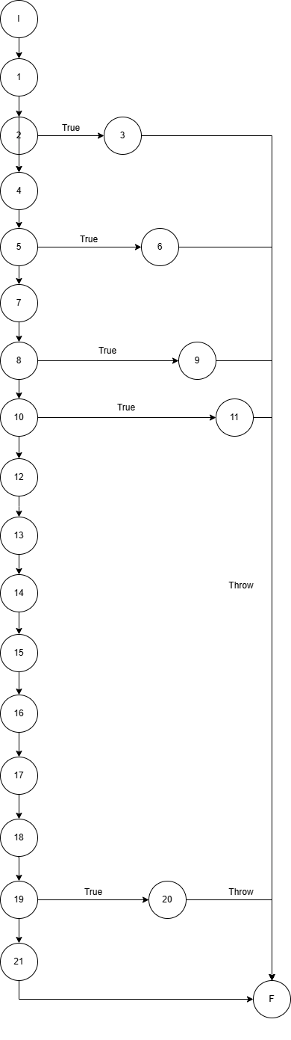

NUMERO CICLOMATICO:
- numero di regioni chiuse del grafo + 1 = 5 + 1 = 6
- numero di nodi predicati (2, 5, 8, 10, 19) + 1 = 5 + 1 = 6
- # archi – # nodi + 2 = (26-23) + 2 = 5

CAMMINI:
- 1-2-3-F
- 1-2-3-5-6-F
- 1-2-3-5-6-7-8-9-F
- 1-2-3-5-6-7-8-9-10-11-F
- 1-2-3-5-6-7-8-9-10-11-12-13-14-15-16-17-18-19-20-F
- 1-2-3-5-6-7-8-9-10-11-12-13-14-15-16-17-18-19-20-21-F

AggiornaStatoPrenotazione
public void aggiornaStatoPrenotazione(long idPrenotazione, StatoPrenotazione nuovoStato) {
Long idMedico = SessioneUtente.getInstance().getIdUtente(); (1)

Prenotazione prenotazione = gestorePersistenza.trovaPerId(Prenotazione.class, idPrenotazione); (2)
if (prenotazione == null) { (3)
throw new EntityNotFoundException("Impossibile trovare la prenotazione con ID: " + idPrenotazione); (4)
}

prenotazione.setStato(nuovoStato); (5)

try {
gestorePersistenza.aggiorna(prenotazione); (6)
} catch (Exception e) {
throw new PersistenzaException("Errore durante l'aggiornamento della prenotazione nel database."); (7)
}
}

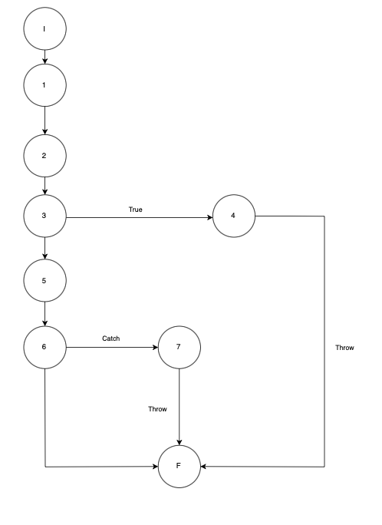

NUMERO CICLOMATICO:
- numero di regioni chiuse del grafo + 1 = 2 + 1 = 3
- numero di nodi predicati (3, 6) + 1 = 2 + 1 = 3
- # archi – # nodi + 2 = (10-9) + 2 = 3

CAMMINI:
- 1-2-3-4-F
- 1-2-3-5-6-7-F
- 1-2-3-5-6-F

JUnit – Test di Unità

Per il test di Unità con JUnit sono state create due classi di test:
- LoginTest per testare il caso d’uso Accesso
- PrenotazioneTest per testare il caso d’uso PrenotaVisita

6.2.1 LoginTest

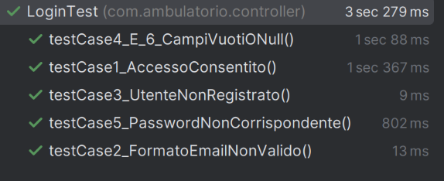

6.2.1 PrenotazioneTest
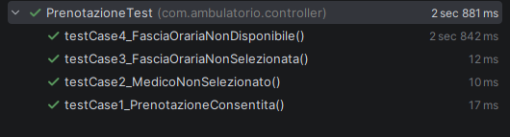

A seguire una descrizione in forma tabellare dei risultati dei test funzionali precedentemente pianificati:

LOGIN
TEST SUITE
Test Case ID | Descrizione | Classi di equivalenza coperte | Input | Output attesi | Post-condizioni attese | Output ottenuti |  | Post-condizioni ottenute | Esito (FAIL, PASS)
1 | Accesso consentito | Email valida  Password valida | {“carlo.cirillo04@gmail.com”, “c4r10.2004”} | Accesso all’area personale | L’utente è autenticato | Accesso all’area personale |  | L’utente è autenticato | PASS  1.367s
2 | Formato email non valido | Email non valida | {"carlo”, “c4r10.2004”} | IllegalArgumentException: “Formato email non valido” |  | IllegalArgumentException: “Formato email non valido” |  |  | PASS  0.013s
3 | Utente non registrato | Email assente nel database | {"pierino@gmail.com", “pierino2000”} | CredenzialiNonValideException: “Email o password non valida” |  | CredenzialiNonValideException: “Email o password non valida” |  |  | PASS  0.009s
4 |  |  |  |  |  | Campi vuoti | Password vuota |  | {“carlo.cirillo04@gmail.com”, “”} | CredenzialiNonValideException: “Email e password sono obbligatorie” |  | CredenzialiNonValideException: “Email e password sono obbligatorie” |  | PASS  1.088s
5 |  |  |  |  |  | Password non corrispondente | Password non associata all’indirizzo email fornito |  | {“carlo.cirillo04@gmail.com”, “pierino2000”} | CredenzialiNonValideException: “Email o password non valida” |  | CredenzialiNonValideException: “Email o password non valida” |  | PASS  0.802S

PRENOTAZIONE
TEST SUITE
Test Case ID | Descrizione | Classi di equivalenza coperte |  | Input | Output atttesi | Post-condizioni attese | Output ottenuti | Post-condizioni ottenute | Esito (FAIL, PASS)
1 | Prenotazione consetita | Medico valido  Fascia Oraria valida |  | {“marioRossi”, “12:00.12:30”} | La prenotazione viene effettuata senza eccezioni | La fascia oraria passa da LIBERA a OCCUPATA; la prenotazione viene salvata; la fascia viene aggiornata nel sistema | La prenotazione viene effettuata senza eccezioni | La fascia oraria passa da LIBERA a OCCUPATA; la prenotazione viene salvata; la fascia viene aggiornata nel sistema | PASS  0.017s
2 | Medico non selezionato | Medico nullo |  | {null, “12:00-12:30”} | IllegalArgumentException: “I parametri Paziente e Fascia Oraria non possono essere nulli” |  | IllegalArgumentException: “I parametri Paziente e Fascia Oraria non possono essere nulli” |  | PASS  0.010s
3 | Fascia oraria non selezionata | Fascia oraria nulla |  | {“marioRossi”, null} | IllegalArgumentException: “I parametri Paziente e Fascia Oraria non possono essere nulli” |  | IllegalArgumentException: “I parametri Paziente e Fascia Oraria non possono essere nulli” |  | PASS  0.012s
4 | Fascia oraria non disponibile | Fascia oraria ha stato OCCUPATA |  | {“marioRossi”, “10:00-10:30”} | IllegalStateException: “La fascia oraria selezionata non è più disponibile” |  | IllegalStateException: “La fascia oraria selezionata non è più disponibile” |  | PASS  2.842s

